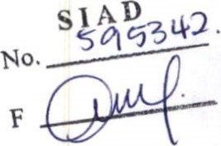

CONTRALORÍA GENERAL DE CUENTAS

MINISTERIO DE EDUCACIÓN

INFORME DE CONTRA REVISIÓN

DEL 01 DE ENERO AL 31 DE DICIEMBRE DE 2018

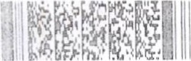 GUATEMALA, MAYO DE 2022

INTEGRIDAD,

EFICIENCIA Y

TRANSPARENCIA

Guatemala, 19 de mayo de 2022

Licenciada

Claudia Patricia Ruiz Casasola de Estrada

Ministra de Educación

Ministerio de Educación

Señor (a) Ministra de Educación:

En mi calidad de Subcontralor de Calidad de Gasto Público y en cumplimiento de lo regulado en la literal k) del artículo 13 de la Ley Orgánica de la Contraloría Genera! de Cuentas, conforme la delegación que oportunamente me fuera otorgada, hago de su conocimiento de manera oficial el informe del Examen Especial de Auditoría de Contra Revisión, realizado por el equipo de auditores designados mediante nombramiento (s) número (s) DACR-0075-2020 y DACR-0096Q021, quienes de conformidad con el artículo 29 de la precitada Ley Orgánica son responsables del contenido y efectos legales del mismo.

Sin otro particular, atentamente.

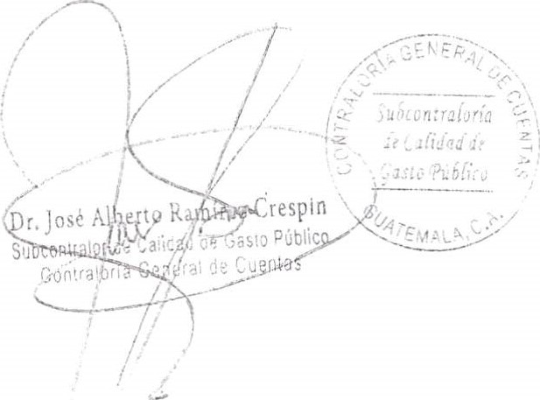

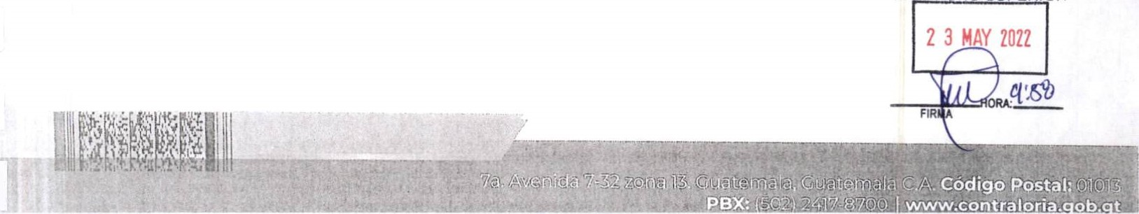

WWW.cõñtráló

ria'.

ob.

DESPA

PE

IOR

RECIBIDÇ:

CONTRALORiA GENERAL DE CUENTAS

MINISTERIO DE EDUCACIÓN

INFORME DE CONTRA REVISIÓN

## DEL 01 DE ENERO AL 31 DE DICIEMBRE DE 2018

 GUATEMALA, MAYO DE 2022 íNDlCE Página

1. INFORMACIÓN GENERAL 1

Base Legal 1

Función 1

1. FUNDAMENTO LEGAL DE LA AUDITORÍA DE CONTRA REVISIÓN 2
2. OBJETIVOS DE LA AUDITORíA DE CONTRA REVISIÓN 3

Área Financiera 3

Generales 3

Específicos 3

1. ALCANCE DE LA AUDITORÍA DE CONTRA REVISIÓN 4

Área Financiera 4

1. COMENTARIOS Y CONCLUSIONES 4

Area Financiera 4

Comentarios 4

Conclusiones 14

1. RESULTADOS DE LA AUDITORÍA DE CONTRA REVISIÓN 14
2. AUTORIDADES DE LA ENTIDAD DURANTE EL PERÍODO 16

AUDITADO

1. COMISIÓN DE CONTRA REVISIÓN 16

ANEXOS

Nombramiento

Formulario Estadístico

Forma SRI

TRANSPARENCIA



Cuentas

•¿on.raloría

Guatemala, 13 de mayo de 2022

Licenciada

Claudia Patricia Ruiz Casasola de Estrada

Ministra de Educación

Ministerio de Educación

Señor (a) Ministra de Educación:

Los Auditores Gubernamentales designados de conformidad con el (los) Nombramiento (s) No. DACR-0075-2020 de fecha 10 de septiembre de 2020 y DACR-0096-2021 de fecha 23 de abril de 2021, hemos efectuado examen de contra revisión, en el (la) Ministerio de Educación, con el objetivo de practicar examen especial de auditoría con nivel de seguridad limitada, en atención a las gestiones números 421836, 421839 y 421841.

Nuestro examen se basó en la evaluación de los expedientes de mérito, la información contenida en los atributos de los hallazgos objeto de contra revisión, la documentación proporcionada por [a entidad y fuentes de información relacionadas, así como la verificación del cumplimiento de leyes, reglamentos y normativa legal aplicable, durante el período comprendido del 01 de enero al 31 de diciembre de 2018.

De conformidad con lo establecido en el Decreto Número 31-2002 del Congreso de la República de Guatemala, Ley Orgánica de la Contraloría General de Cuentas, reformada por el Decreto Número 13-2013, artículo 8; el Acuerdo Gubernativo No. 96-2019 Reglamento de la Ley Orgánica de la Contraloría General de Cuentas, artículo 33; el Acuerdo Número A-042-2018 del Contralor General de Cuentas, manual de procedimientos para solicitar, tramitar e informar resultados de contra revisiones; y con base a [os procedimientos de :auditoría desarrollados para el efecto, el equipo de auditoría nombrado para [practicar examen especial de contra revisión, concluye que.

Existen motivos, causas y circunstancias suficientes, que dan lugar ai desvanecimiento de las acciones legales que se derivaron del hallazgo relacionado con el cumplimento a leyes y regulaciones aplicables, número 4, identificado con el título "Faltante de equipo de computación en la Dirección



 'TRANSPARENCIA

Departamental de Educación de Chimaltenango", para la licenciada Ana María

Hernández Ayala de Orantes, quien fungió como Directora General de Gestión de Calidad Educativa -DIGECADE- del Ministerio de Educación, del 01 de enero al 31 de diciembre de 2018.

En relación al hallazgo No. 6, con el titulo: "Faltante de equipo de computación en la Dirección Departamental de Educación de Jalapa", del cuai se derivó la denuncia identificada como DAJ-D-122-201 9; se estableció que dicha denuncia fue desestimada por el Ministerio Público, de conformidad con la Resolución emitida en el expediente No. MP308-2019-88, del 25 de noviembre de 2020. En ese sentido, y de conformidad con lo establecido en la literal a) del artículo 10, casos especiales, del Acuerdo A-042-201 8 del Contralor General de Cuentas; el equipo de auditoría de contra revisión, se abstiene de conocer el caso de mérito.

En relación al hallazgo No. 8, con el título: "Faltante de equipo de computación en la Dirección Departamental de Guatemala Occidente", del cual se derivó la denuncia identificada como DAJ-D-1 1 2-2019; se estableció que dicha denuncia fue desestimada por el Ministerio Público, de conformidad con la Resolución emitida en el expediente No. MP001-201 9-44838, del 25 de febrero de 2021 . En ese sentido, y de conformidad con Io establecido en la literal a) del artículo 10, casos especiales, del Acuerdo A-042-2018 del Contralor General de Cuentas; el equipo de auditoría de contra revisión, se abstiene de conocer el caso de mérito.

El resultado del presente examen especial de auditoría de contra revisión con nivel de seguridad limitada, se genera sin perjuicio de Io estipulado en la Constitución Política de la República de Guatemala, Artículo 251 , Ministerio Público, el cual establece: "El Ministerio Público es una institución auxiliar de la administración pública y de Ips tribunales con funciones autónomas, cuyos fines principales son velar por el estricto cumplimiento de las leyes del país.. Así mismo, de Io establecido en el Decreto Número 51-92, del Congreso de la República de Guatemala, Código Procesal Penal, Sección Primera, El Ministerio 'Público,



Artículo 107. Función. Instituye: 'El ejercicio de la acción penal corresponde al Ministerio Público como órgano auxiliar de la administración de justicia conforme las disposiciones de este Código.



Et

examen

fue

practicado

por

el

(los)

auditor

(es):

Lic.

Nolberto

Rivas

Gonzalez

## TRANSPARENCIA

Los comentarios y conclusiones que se determinaron se encuentran en detalle en el informe de auditoría adjunto.

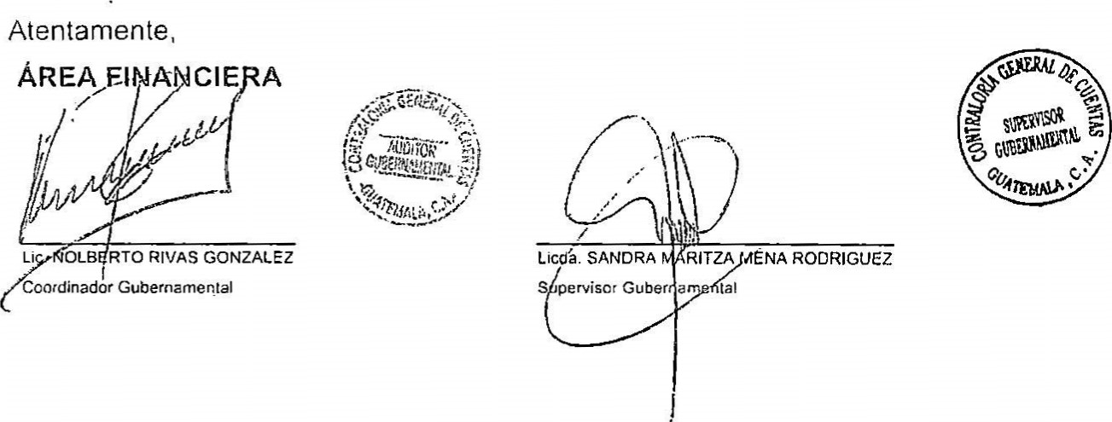





DE DE



1. INFORMACIÓN GENERAL

Base Legal

De conformidad con Io que preceptúa la Constitución Política de la Repgblica de Guatemala, Artículo 71 , Derecho a la educación, "Se garantiza la libertad de enseñanza y de criterio docente. Es obligación del Estado proporcionar y facilitar educación a sus habitantes sin discriminación alguna. Se declara de utilidad y necesidad pública [a fundación y mantenimiento de centros educativos culturales y museos. Artículo 72, Fines de la educación, "La educación tiene como fin primordial el desarrollo integral de la persona humana, el conocimiento de la realidad y cultura nacional y universal. Se declara de interés nacional la educación, la instrucción, formación social y la enseñanza sistemática de la Constitución de la República y de los derechos humanos"

Decreto Legislativo No. 12-91 del Congreso de la República de Guatemala, Ley de Educación Nacional, artículo 8 Definición. El Ministerio de Educación es la Institución del Estado responsable de coordinar y ejecutar las políticas educativas, determinadas por el Sistema Educativo del país.

Decreto Número 1 14-97 del Congreso de la República de Guatemala, Ley del Organismo Ejecutivo, artículo 33, Ministerio de Educación, le corresponde lo relativo a la aplicación del régimen jurídico concerniente a los servicios escolares y extraescolares para la educación de los guatemaltecos.

Acuerdo Gubernativo Número 225-2008, Reglamento Orgánico Interno del Ministerio de Educación.

Función

El Ministerio de Educación tiene las siguientes funciones:

1. Formular y administrar la política educativa, velando por la calidad y la cobertura de la prestación de los servicios educativos públicos y privados, todo ello de conformidad con la ley.
2. Coordinar con el Ministerio de Comunicaciones, Infraestructura y Viviénda las propuestas para formular y poner en vigor las normas técnicas para la infraestructura del sector.
3. Velar porque el sistema educativo del Estado contribuya al desarrollo integral de la persona, con base en los principios constitucionales de respeto a la vida, la libertad, la justicia, la seguridad y la paz y al carácter multiétnico, pluricpltural y

DE

### Al

Contralcri3 OE

multilingüe de Guatemala.

1. Coordinar esfuerzos con las universidades y otras entidades educativas del país, para lograr el mejoramiento cualitativo del sistema educativo nacional.
2. Coordinar y veEar por el adecuado funcionamiento de los sistemas nacionales de alfabetización, planificación educativa, investigación, evaluación, capacitación de docentes y personal magisterial, y educación intercultural ajustándolos a las diferentes realidades regionales y étnicas del país.
3. Promover la autogestión educativa y [a descentralización de los recursos económicos para los servicios de apoyo educativo mediante la organización de comités educativos, juntas escolares y otras modalidades en todas las escuelas oficiales públicas; así como aprobarles sus estatutos y reconocer su personalidad jurídica.
4. Administrar en forma descentralizada y subsidiaria los servicios de elaboración, producción e impresión dp textos, materiales educativos y servicios de apoyo a la prestación de los servicios educativos.
5. Formular la política de becas y administrar descentralizadamente el sistema de becas y bolsas de estudio que otorga el Estado.

2. FUNDAMENTO LEGAL DE LA AUDITORÍA DE CONTRA REVISIÓN

La auditoría se realizó con base en:

La Constitución Política de la República de Guatemala, artículos 28 y 232.

El Decreto Número 31-2002, del Congreso de la República de Guatemala, Ley Orgánica de la Contraloría General de Cuentas, reformada por el Decreto Número 13-2013; artículos 2, 7 y 8.

El Acuerdo Gubernativo No. 96-2019, del Presidente de la República, Reglamento de la Ley Orgánica de la Contraloría General de Cuentas, artículos 33, 57, 58, 59 y 65.

El Acuerdo Número A-042-2018, del Contralor General de Cuentas, Manual de Procedimientos para Solicitar, Tramitar e Informar Resultados de Contra Revisiones.

El Acuerdo Número A-075-2017, del Contralor General de Cuentas, Normas de Auditoría Gubernamental de carácter técnico, denominadas: Normas



OE OE

Internacionales de las Entidades Fiscalizadoras Superiores adaptadas a Guatemala -ISSAI.GT-.

Los Nombramientos de Examen Especial de Auditoría de Contra Revisión con nivel de Seguridad Limitada números DACR„0075-2020 de fechá 10 de septiembre de 2020 y DACR-0096-2021 de fecha 23 de abril de 2021,

3. OBJETIVOS DE LA AUDITORÍA DE CONTRA REVISIÓN

Área Financiera

Generales

Practicar examen especial de auditoría de contra revisión con nivel de seguridad limitada, a los hallazgos relacionados con el cumplimiento a leyes y regulaciones aplicables, identificados con tos números y títulos siguientes: 4. "Faltante de equipo de computación en la Dirección Departamental de Educación de Chimaltenango", del cual se derivó la denuncia número DAJ-D-103-2019; 6. "Faltante de equipo de computación en la Dirección Departamental de Educación de Jalapa", del cual se derivó la denuncia número DAJ-D-122-2019 y 8. '"Faltante de equipo de computación en la Dirección Departamental de Educación de Guatemala Occidente", del cual se derivó la denuncia número DAJ-D-T12-2019; —p los hallazgos indicados se encuentran contenidos en el informe de auditoría financiera y de cumplimiento, practicado al Ministerio de Educación, por el período



comprendido del 01 de enero ai 31 de diciembre 2018, de conformidad con los nornbramientos números: DAS-03-01 16-2018 de fecha 16 de 2018 DAS„03-0144-2018 de fecha 5 de septiembre de 2018—043-03-0147-2018 de fecha 26 de septiembre de 2018 y DAS-03-0004-20'19 de fecha 22 de enero de 2019; en atención a las solicifü7es realiñdas por la licen-ciaFÃñZ¯M77ra Hernández Ayala de Orantes, según gestiones números 421836, 421839 y

421 841 .

Específicos

Evaluar los expedientes relacionados a las gestiones números 421836, 421839 y 421841, la información contenida en los atributos de los hallazgos objeto de contra revisión, así como la documentación proporcionada por la entidad y otraé fuentes de información relacionadas.

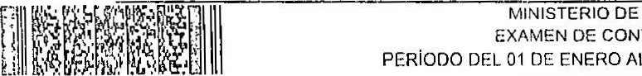Verificar el cumplimiento de las leyes, reglamentos y la normativa legal aplicable a los hallazgos objeto de contra revisión. 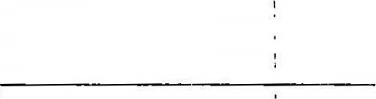

Contralo:fa DE



Establecer el grado de responsabilidad de la parte solicitante, con relación a los hallazgos objeto de contra revisión.

Determinar si es procedente formular nuevos cargos, desvanecer o no desvanecer a la parte solicitante, los cargos formulados con anterioridad.

4. ALCANCE DE L.A AUDITORÍA DE CONTRA REVISIÓN

Área Financiera

El examen especial de auditoría de contra revisión con nivel de seguridad limitada, comprendió la evaluación de los expedientes según gestiones números 421836, 421839 y 421 841, la información contenida en los atributos de los hallazgos objeto de contra revisión, documentación proporcionada por la entidad y otras fuentes e información relacionadas, así como la verificación del cumplimiento de leyes, reglamentos y normativa legal aplicable, con relación a los hallazgos de cumplimiento a leyes y regulaciones aplicables, identificados con los números y

títulos siguientes: 4. "Faltante de equipo de computación en la Dirección Departamental de Educación de Chimaltenango", del cual se derivó la denuncia número DAJ-D-103-2019; 6. "Faltante de equipo de computación en la Dirección Departamental de Educación de Jalapa", del cual se derivó la denuncia número DAJ-D-122-2019 y 8. "Faltante de equipo de computación en la Pirección Departamental de Educación de Guatemala Occidente", del cual se derivó la denuncia número DAJ-D-1 12-2019; los hallazgos indicados se encuentran contenidos en el informe de auditoría financiera y de cumplimiento, practicado al Ministerio de Educación, por el período comprendido del 01 de enero al 31 de diciembre de 2018 de conformidad con los nombramientos números: DAS-03-01 16-2018 de fecha 16 de agosto de 2018, DAS-03-0144-2018 de fecha 5 de septiembre de 2018, DAS-03-0147-2018 de fecha 26 de septiembre de 2018 y

DAS-03-0004-2019 de fecha 22 de enero de 2019.

5. COMENTARIOS Y CONCLUSIONES

Área Financiera

Comentarios

En memoriales presentados por la licenciada Ana María Hernández Áyala de Orantes, solicita contra revisión a los hallazgos relacionados con el cumplimiento a leyes y regulaciones aplicables, identificados con los números y títulos siguientes: 4. "Faftante de equipo de computación en ta Dirección Departaméntal de Educación de Chimaltenango' del cual se derivó la denuncia número

DE

DAJ-D-103-2019; 6. "Faltante de equipo de computación en ia Dirección Departamental de Educación de Jalapa", del cual se derivó la denuncia número DAJ-D-122-2019 y 8. "Faltante de equipo de computación en la Dirección Departamental de Educación de Guatemala Occidente", del cual se derivó la denuncia número DAJ-D-112-2019; los hallazgos indicados se encuentran contenidos en el informe de auditoría financiera y de cumplimiento, practicado al Ministerio de Educación, por el período comprendido del 01 de enero al 31 de diciembre 2018, de conformidad con tos nombramientos números: DAS-03-0116-2018 del 16 de agosto de 2018, DAS-03-0144-2018 del 5 de septiembre de 2018, DAS-03-0147-2018 del 26 de septiembre de 2018 y DAS-03-0004-2019 del 22 de enero de 2019.

A continuación, se transcriben los atributos específicos del hallazgo que será objeto de contra revisión.

"Hallazgo No. 4

Faltante de equipo de computación en la Dirección Departamental de Educación de Chimaltenango

Condición

En el Ministerio de Educación, Unidad Ejecutora 124 Dirección General de Gestión de Calidad Educativa -DIGECADE-, Programa 12 Educación Escolar Primaria, renglón presupuestario 328 Equipo de Cómputo. se compraron 16,224 computadoras portátiles marca Lenovo pantalla de 11 pulgadas, a la empresa PRODUCTIVE BUSINESS SOLUTIONS (GUATEMALA), SOCIEDAD ANONIMA, según Número de Operación de Guatecompras NOG 7481586 y Comprobantes Únicos de Registro números 300 y 301, factura Serie MA Número 0006099 de fecha 31 de agosto de 2018 por un valor de Q365779,808.00; [as computadoras distribuidas a la Dirección Departamental de Educación de Chimaltenango fueron 768 por un valor de Q1 ,741 ,056.00, por parte de la Dirección General de Gestión de Calidad Educativa, de acuerdo a los procedimientos siguientes:

1. Se le dio ingreso al inventario de [a Dirección General de Gestión de Calidad Educativa -DIGECADE-.
2. La Dirección General de Gestión de Calidad Educativa -DIGECADE# realizó un cronograma de entrega y recepción de equipo tecnológico para diétribuirlo a cada Dirección Departamental de Educación, el referido cronograma fue enviado a cada Dirección Departamental.
3. Por medio de una videoconferencia programada para el día 24 de octubre de 2018, en la que participó personal de la Dirección General de Gestión de Calidad Educativa -DIGECADE-, los Directores Departamentales de



Educación y los Encargados y/o Coordinadores de Inventarios donde se dio a conocer el procedimiento que se llevaría a cabo para la entrega dél equipo y el transporte que sería utilizado. 

1. El personal nombrado por las Direcciones Departamentales de Educación, se presentó el día que les correspondía según el cronograma, programando un día la fecha de recepción para revisar de acuerdo al acta suscrita las características de cada uno de los equipos y firmando el acta sin llevarse el equipo, y la fecha de entrega y traslado un día después.

Verificándose que en la Dirección Departamental de Educación de Chimaltenango según acta No. DIGECADE 53-2018 de fecha 21 de noviembre de 2018, en el Segundo punto hace constar que se recibieron 768 computadores portátiles marca Lenovo. En oficio número CGC-AFC-MINEDUC-124-OF-37-2018 de fecha 08 de febrero de 2018, se solicitó informe de la ubicación física de los bienes recibidos, indicando fecha de entrega y escuela a la que fue asignada, persona responsable de los bienes y copia certificada de las actas de entrega de bienes a los responsables.

En oficio Sección Financiera de la Dirección Departamental de Educación de Chimaltenango No. 077/2019 de fecha 17 de febrero de 2019 hace referencia a la Denuncia presentada a la Policía Nacional Civil con número de Caso MP-043-2019-649, en la que hace constar que al momento de la distribución de equipo de cómputo a los centros educativos oficiales del Ministerio de Educación de Chimaltenango, con el apoyo del Coordinador de nivel preprimario se percató que hacía falta dos computadoras Netbook con los datos siguientes: la primera computadora tipo laptop netbook marca LENOVO color negro número de serie YD04THNR con número de bien 003DCCE9; la segunda computadora tipo laptop netbook marca LENOVO color negro número de serie YD04Y36Y con número de bien 003DE988.

Determinándose que en la Dirección Departamental de Educación de Chimaltenango existe un faltante de 02 computadoras, con un valor total de

Q.4,534.OO.

Criterio

El Decreto Número 89-2002, del Congreso de la República de Guatemala: Ley de Probidad y Responsabilidades de Funcionarios y Empleados Públicos, Artículo 1 Objeto de la ley, establece: "La presente Ley tiene por objeto crear normas y procedimientos para transparentar el ejercicio de la administración pública y asegurar la observancia estricta de los preceptos constitucionales y legales en el ejercicio de las funciones públicas estatales, evitar el desvió de los recursos, bienes, fondos y valores públicos en perjuicio de los intereses del Estado; establecer los mecanismos de control patrimonial de los funcionarios y em'pleados

DE

públicos durante el ejercicio de sus cargos, y prevenir el aprovechamiento personal o cuafquier forma de enriquecimiento ilícito de las personas al servicio del Estado y de otras personas individuales o jurídicas que manejen, administren, custodien, recauden e inviertan fondos a valores públicos, determinando la responsabilidad en que incurran,". El Artículo 4. Sujetos de responsabilidad, establece: "Son responsables de conformidad de las normas contenidas en esta Ley y serán sancionados por el incumplimiento o inobservancia de la misma, conforme a las disposiciones del ordenamiento jurídico vigente en el país, todas aquellas personas investidas de funciones públicas permanentes o transitorias, remuneradas o gratuitas especialmente: a) Los dignatarios, autoridades, funcionarios y empleados públicos que por elección popular nombramiento, contrato o cualquier otro vinculo presten sus servicios en el estado, sus organismos, los municipios, sus empresas, y entidades descentralizadas y autónomas... El Artículo 6. Principios de probidad, literal d), establece: "La prudencia en la administración de los recursos de las entidades del Estado, y demás entidades descentralizadas y autónomas del mismo;. El Artículo 8. Responsabilidad administrativa, establece: "La responsabilidad es administrativa cuando la acción u omisión contraviene el ordenamiento jurídico administrativo y las normas que regulan [a conducta del funcionario público, asimismo, cuando se incurriere en negligencia, imprudencia o impericia o bien incumpliendo leyes, reglamentos, contratos y demás disposiciones legales a la institución estatal ante la cual están obligados a prestar sus servicios; además, cuando no se cumplan, con la debida diligencia las obligaciones contraídas o funciones inherentes al cargo, así como cuando por acción u omisión se cause perjuicio a los intereses públicos que tuviere encomendados y no ocasionen daños o perjuicios patrimoniales, o bien se incurra en falta o delito,". Artículo 9. Responsabilidad civil, establece: "Genera responsabilidad civil la acción u omisión que con intención o por negligencia, imprudencia, impericia o abuso de poder se cometa en perjuicio y daño del patrimonio público, independiente de la responsabilidad penal que se genere. Los daños y perjuicios provenientes de la responsabilidad civil se harán efectivos con arreglo al Código Civil y demás disposiciones legales vigentes sobre la materia, salvo que la acción civil se decida dentro de la acción penal en forma conjuntas". Artículo 10. Responsabilidad penal, establece: "Genera responsabilidad penal la decisión, resolución, acción u omisión realizada por las personas a que se refiere el artículo 4 de esta ley y que, de conformidad con la ley penal vigente, constituyan delitos o faltas.".

Causa

La Directora General de Gestión de Calidad Educativa -DIGECADE-, Subdirector de Innovación Educativa, Auxiliar de Inventarios de ta Dirección General de Gestión de Calidad Educativa y Coordinador de Inventarios de la Dirección Departamental de Educación de Chimaltenango, no realizaron la entrega y recepción del equipo de una manera adecuada y segura.

Conlraloria OE

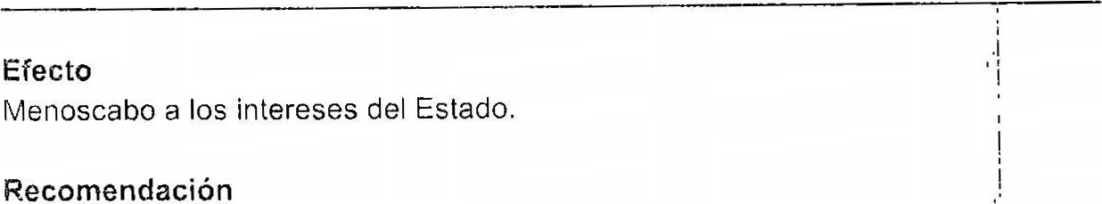Recomendación

El Ministro debe girar instrucciones a la Directora General de Gestión de 'Calidad Educativa -DIGECADE- y esta a su vez al Subdirector de Innovación Educativa, para que en lo sucesivo sea tomado en cuenta en las bases de licitación, que el proveedor realice la entrega directamente en cada Dirección Departamental de Educación para que el Coordinador de Inventarios de la Dirección Departamental de Educación de Chimaltenango, reciba los bienes en la Dirección Departamental y el Auxiliar de Inventarios de la Dirección General de Gestión de' Calidad Educativa, se constituya en cada una de las Direcciones Departamentales para constatar la entrega realizada por el proveedor.

Comentario de los responsables

...En oficio D[CECADE-180-2019, de fecha 22 de abril de 2019, la Directora General de Gestión de Calidad Educativa —DIGECADE-, Ana María Hernández Ayala de Orantes, manifiesta: "La Dirección General de Gestión de Calidad Educativa —DIGECADE- como unidad sustantiva del Ministerio de Educación tiene a Su cargo, generar condiciones que propicien y favorezcan la calidad educativa desde el aula, esto dotando de materiales o recursos educativos a 'centros escolares oficiales del subsistema escolar. En tal sentido, y mediante evento 1--001/2018-Mineduc para adquisición de equipo tecnológico para establecimientos oficiales del nivel primario en los 338 municipios del país, solicitado por la DIGECADE, de acuerdo al programa 12, Educación Escolar -Primaria, reglón presupuestario 328 equipo de cómputo, se compraron 16,224 computadoras portátiles marca Lenovo pantalla de 1 1 pulgadas, a la empresa PRODUCTIVE BUSINESS SOLUTIONS (GUATEMALA), SOCIEDAD ANÓNIMA, según Número de Operación de Guatecompras NOG 7481586 y Comprobantes Únicos de Registro números 300 y 301, factura Serie MA Número 0006099 de fecha 31 de agosto de 2018 por un valor de Q 36,779,808.00: las computadoras distribuidas a la Dirección Departamental de Educación de Chimaltenango fueron 768, por un valor de Q 1 ,741 ,056.00, las que fueron entregadas y recibidas, previa revisión del coordinador de inventarios, PC Luis Ernesto Tala Pineda con apoyo de personas designadas por la Dirección Departamental de Chimaltenango. La entrega por parte de la DIGECADE a la Dirección General de Educación de Chimaltendngo, la que recibe conforme y posterior a la revisión del equipo (contenido y núr+ero de registro), se hizo efectiva el 21 de noviembre de 2018, mediante acta No. DIGECADE 53-2018, misma que firma el coordinador de inventarios, PC Luis Ernesto Tala Pineda, dando fe y aceptando el contenido de la misma por parte de la Dirección Departamental de Chimaltenango. Es importante destacar quepi acta incluye la descripción del equipo recibído, el que se detalla con número de Serie y

oa

Sicoin; así como la firma de la máxima autoridad de ia Dirección Departamental de Educación de Chimaltenango, Licenciado José Mauro Ajsivinac Sanúm. El traslado del equipo tecnológico (computadoras portátiles para el efecto de este caso particular) se realizó de manera segura y adecuada. a) Segura ya que fueron trasladadas en camiones del Ministerio de la Defensa (solicitados mediante oficio DIGECADDE-SDIE-190-2018/OHLR-HAC-hrr firmado por el Señor Ministro de Educación, Doctor Oscar Hugo López Rivas y dirigido al General de División Luis Miguel Ralda Moreno, Ministro de la Defensa Nacional. . y que es contestado afirmativamente para prestar el apoyo de traslado y distribución de computadoras y dispositivos tecnológicos de la ciudad de Guatemala hacia las cábeceras departamentales). Es necesario referir que cada Dirección Departamental de Educación, en este caso la de Chimaltenango definió el lugar para resguardo del equipo, previendo reuniera las condiciones de seguridad necesarias para ser almacenado previo a su trasiado a los establecimientos oficiales que fueron dotados en los diferentes municipios del departamento. Lo anterior para reducir el riesgo de extravío, pérdida o robo del equipo. Importante es considerar que la DIGECADE desde dirección a mi cargo, mediante oficio

Digecade-Sdie-233-2018 de fecha 1 8 de diciembre de 2018, dirigido a todos los Directores Departamentales de Educación de cada Dirección Departamental, como máxima autoridad y para que girará instrucciones a los encargados o coordinadores de inventarios, en este caso al coordinador de inventarios, PC Luis Ernesto Tata Pineda, para cumplir con la entrega del equipamiento a establecimientos que serían dotados previo al inicio del ciclo escolar 2019, que como consta en Acuerdo Ministerial 3793-201 8. calendario escolar, el inicio del ciclo escolar en todos los niveles y sectores educativos daría inicio el 7 de enero de 2019; así como trasladar a esta dirección a más tardar el 23 de enero de 2019, copia de las evidencias oficiales de entrega a establecimientos dotados de tecnología. b) Adecuada ya que fueron cumplidos los procesos administrativos necesarios para la entrega a través de acta, mediante la que los firmantes dan fe y aceptan conforme ei contenido de la misma, posterior a la revisión realizada del equipo. Luego de Io expuesto, mi persona en calidad de Directora General de Gestión de Calidad Educativa —DIGECADE-, el subdirector de Innovación Educativa de la DIGECADE, y el Auxiliar de inventarios de la misma Dirección General, como Io refiere el hallazgo, y cuyo puesto funcional es Encargado de Inventarios de la DIGECADE y que evidencia el sello y puesto detallado en las actas firmadas; si realizamos las gestiones, procedimientos administrativos y logísticos que permitieran la entrega y recepción del equipo de una hnanera adecuada y segura y que no permiten el menoscabo a los intereses del Estado. También es importante referir situaciones acontecidas posterior a la entrega y recepción de manera adecuada y segura que procuró y concretó la DIGECADE a favor y en apoyo de la Dirección Departamental de Educación de Chimaltenango, siendo estás: 1 . A la fecha, la Dirección General de Gestión de Calidad Educativa, no han recibido comunicación oficial de la Dirección Departamental de Educación

Contralor[a

de Chimaltenango en la que el coordinador de inventarios PC Luis Ernesto Tala Pineda o el Director Departamental de Educación, Licdo. José Mauro Ajsivinac Sanúm, mediante oficio hayan reportado el extravío, pérdida, robo o faltante de los equipos: a) computadora tipo laptop netbook marca LENOVO color negro número de serie YD04THNR con número de bien 003DCCE9; b) computadora tipo laptop netbook marca LENOVO color negro número de serie YD04Y36Y con número de bien 003DE988; las que en conjunto (2) tienen u valor total de Q4,534.00. 2. Además, el oficio No. CGC-AFC-124-MlNEDUC124-OF-87-2018 de fecha 09 de abril de 2019, en el apartado de condición del hallazgo 4, refiere que pn oficio Sección Financiera de la Dirección Departamental de Educación de Chimaltenango No. 077/2019 de fecha 17 de febrero hace referencia a [a Denuncia presentada a la Policía Nacional Civil con número de caso MP-043-2019-649 y en ta que hacen constar que al momento de ia distribución de equipo de cómputo a los centros educativos oficiales de Chimaltenango con el apoyo del Coordinador de Nivel Preprimario se percató que hacían falta 2 computadoras tipo netbook (referidas por número de serie y bien en el inciso 1). Es importante hacer notar: Primero: que la Dirección Departamental de Educación de Chimaltenango incumplió al no entregar el equipo a los establecimientos oficiales del nivel primario que serían implementados, esto, antes del inicio del ciclo escolar (07/01/2019); Segundo: que se considere e indague el hecho que la denuncia presentada con fecha 17 de febrero 2019, se da cincuenta y un (51) días hábiles posteriores a la entrega física del equipo entregado a la Dirección Departamental de Educación de Chimaltenango, esto incluso dos meses posterior  la instrucción emanada de la DIGECADE mediante oficio Digecade„Sdie-233-2018 de fecha 18 de diciembre de 2018 que requería entrega de equipos a establecimientos oficiales antes del inicio del ciclo escolar 2019 (07 de enero); Tercero: Cabe mencionar también, que las acciones efectuadas por la Coordinación de Inventarios de la Dirección Departamental de Chimaltenango, procedentes de los faltantes detectados, que luego del análisis que se valore con las pruebas y argumentos presentados, podrán ser definidos como pérdida, extravío o robo, se realizaron asumiendo la propiedad de los bienes, ya que la DIGECADE en ningún momento fue notificada del hecho, además, para la fecha en que se detectó el hallazgo (supuesto faltante) la unidad de inventarios de la DIGECADE, ya había gestionado el proceso de traslado oficial de los bienes entregados, respaldándose con la Resolución No. DBE-DBM-000216, de fecha 7 de febrero de 2019 de la Dirección de Biénes del Estado del Ministerio de Finanzas Públicas —MINFIN„.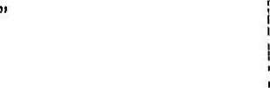

Comentario de auditoría

Se confirma el hallazgo, para Ana María Hernández Ayala de Orantes, quien fungió como Directora General de Gestión de Calidad Educativa —DIGECADE-,• ...en virtud que existen lineamientos para la entrega de mobiliario y. equipo trasladado de -unidad ejecutora de la planta central a dirección departamental de

educación y entregado por el proveedor en el lugar de destino, mismo, que se encuentra publicado en la página del sistema de gestión de la calidad del ministerio de educación, en et que indica en su numeral 2 'El proveedor entrega los bienes en cada DEDEDUC, y presenta al encargado de inventarios el conocimiento de -recepción para su firma de conformidad, siendo el original para el expediente... con copias para cada DIDEDUC y el proveedor"; la entrega no se realizó en forma segura derivado a que se delegó a otra institución [a responsabilidad del traslado y custodia del equipo; no se realizó en forma adecuada derivado a que se suscribió el acta sin embargo los bienes no fueron entregados en ese momento, quedando bajo el resguardo aun de la Dirección General de Gestión de Calidad Educativa.

Acciones legales

Denuncia número DAJ-D-103-2019, presentada al Ministerio Público, de conformidad con el Decreto Número 31-2002, del Congreso de la República, Ley Orgánica de la Contraloría General de Cuentas, Artículo 30.

ANÁLISIS ESPECÍFICO DEL EQUIPO DE AUDITORiA DE CONTRA REVISIÓN

En memoriales presentados por la licenciada Ana María Hernández Ayala de Orantes, solicita contra revisión a los hallazgos relacionados con el cumplimento a leyes y regulaciones aplicables, identificados con los números y títulos siguientes: 4. "Faltante de equipo de computación en la Dirección Departamental de Educación de Chimaltenango", del cual se derivó la denuncia número DAJ-D-103-2019; 6. "Faltante de equipo de computación en la Dirección Departamental de Educación de Jalapa", del cual se derivó la denuncia número DAJ-D-122-2019 y 8. "Faltante de equipo de computación en la Dirección Departamental de Educación de Guatemala Occidente", del cual se derivó la denuncia número DAJ-D-112-2019.

Hallazgo No. 4. Faltante de equipo de computación en la Dirección Departamental de Educación de Chimaltenango

Mediante evento L-001/2018-Mineduc adquisición de equipo tecnológiço para establecimientos oficiales del nivel primario en los 338 municipios del país, solicitado por la -DIGECADE-, de acuerdo al programa 12, Educación Escolar Primaria, renglón presupuestario 328 equipo de cómputo, se compraron 16,224 computadoras portátiles marca Lenovo pantalla de 1 1 pulgadas, a la empresa PRODUCTIVE BUSINESS SOLUT[ONS (GUATEMALA), SOCIEDAD ANÓNIMA, según número de operación de Guatecompras NOG 7481586 los CUR números 300 y 301, factura Serie MA número 0006099 del 31 de agosto de 201 8,' por un valor de Q36, 779,808.00; las computadoras entregadas a la Dirección Departamental de Educación de Chimaltenango fueron 768, valuadas en {un total

Conlralcfla

de Q1 mismas que fueron recibidas por el coordinador de inventarios, señor Luis Ernesto Tala Pineda, con apoyo de personas designadas por la Dirección Departamental de Chimaltenango.

Al evaluar los atributos del hallazgo originario, se estableció que la denuhcia No. DAJ-D-103-2019, corresponde al extravío de 2 equipos de cómputo y que el valor de dicha denuncia es por Q4,534.00.

La entrega la realizó -DIGECADE- a la Dirección General de Educación de Chimaltenango, el 21 de noviembre de 2018, para el efecto suscriben el acta No. DiGECADE 53-2018, la que firman el coordinador de inventarios', señor Luis Ernesto Tala Pineda y el licenciado José Mauro Ajsivinac Sanúm, dando fe y aceptando el contenido de la misma,

La -DICECADE- en oficio número Digecade-Sdie-233-2018 del 18 de diciembre de 2018, solicitó a los Directores de Educación Departamental, girar instrucciones a los encargados o coordinadores de inventarios, para que se cumpliera con la entrega del equipamiento a los establecimientos que serían dotados previo al inicio del ciclo escolar 2019.

El procedimiento de la entrega del equipo de cómputo fue el siguiente: Se le dio ingreso al inventario de la Dirección General de Gestión de Calidad Educativa -DIGECADE-.

1 . La Dirección General de Gestión de Calidad Educativa -DIGECADE- realizó un cronograma de entrega y recepción de equipo tecnológico para distribuirlo a cada Dirección Departamental de Educación, el referido cronograma fue enviado a cada Dirección Departamental.

1. Por medio de una videoconferencia en la que participó personal de la -DIGECADE-, los directores departamentales de educación y los encargados y coordinadores de Inventarios se dio a conocer el procedimiento: para la entrega del equipo y el transporte que sería utilizado.
2. El personal nombrado por la Dirección Departamental de Educa'ción de Chimaltenango, se presentó el día que les correspondía según el cronograma, para revisar de acuerdo al acta suscrita las características de cada uno de los equipos, firmando el acta sin llevarse el equipo, la fecha de entrega y traslado se realizó un día después,

El equipo de auditoría de contàa revisión, determinó que la Dirección Gerperal de Gestión de Calidad Educativa -DICECADE-, en oficio DICECADE-SDIE-I j6-2017 del 08 de noviembre 2018, informó a los directores departamentales de edúcación,

el cronograma de entrega y recepción de equipo tecnológico así como e' transporte para el traslado de bienes asegurando que la entrega fuera de manera eficiente.

Los auditores originarios sustentaron la denuncia en que no ekistieron lineamientos por parte de las autoridades- denunciadas para la entrega del equipo, la forma no fue la adecuada y no se tomaron precauciones de seguridad por parte de los denunciados; el equipo de contra revisión determinó que en acta No. DIGECADE 53-2018, el director y coordinador de inventarios d? la Qirección Departamental de Educación de Chimaltenango,' recibieron a entera satisfacción el equipo de cómputo, firmando la misma, pasando a ser responsables de la guarda y custodia desde ese momento.

La fecha de recepción.del equipo de cómputo fue el 21 de noviembre 2018 y la denuncia número MP-043-2019-649 fue presentada el 1 1 de enero 2019 ratificada el 21 de febrero de 2019, en la Fiscalía Distrital del Ministerio Público de Chimaltenango, habiendo estado el equipo de cómputo en resguarde y custodia de la Dirección Departamental de Educación de Chimaltenango 51 días; es hasta entonces que el coordinador de inventarios de dicha Dirección Departamental, procede a presentar la denuncia en la Policía Nacional Civil.

Hallazgo No, 6 Faltante de equipo de computación en la Dirección Departamental de Educación de Jalapa

En relación al hallazgo No. 6, con el título: *'Faltante de equipo de computación en la Dirección Departamental de Educación de Jalapa", del cual se derivó la denuncia identificada corno DAJ-D-122-2019; se estableció que dicha denuncia fue desestimada por el Ministerio Público, de conformidad con la Resolución ernitida en el expediente No. MP308-2019-88, del 25 de noviembre de 2020. En ese sentido, y de conformidad con Io establecido en la literal a), del artículo 10, casos especiales, del Acuerdo A-042-2018 del Contralor General de Cuentas; el equipo de auditoría de contra revisión, se abstiene de conocer el caso de mérito.

Hallazgo No. 8 Faltante de equipo de computación en la Dirección Departamental de Educación de Guatemala Occidente

En relación al hallazgo No. 8, con el título: "Faltante de equipo de computación en la Dirección Departamental de Guatemala Occidente", del cual se derivó [a denuncia identificada como DAJ-D-1 12-2019; se estableció que dicha denuncia fue desestimada por el 'Ministerio Público, de conformidad con la Resolución emitida en el expediente, No. MP001-2019-44838, del 25 de febrero de 2021. En

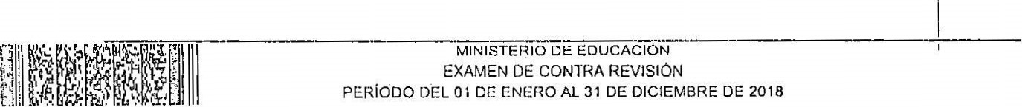

cg

ese sentido, y de conformidad con lo establecido en la literal a), del artípulo 10, casos especiales, del Acuerdo A-042„2018 del Contralor General de Cuentas; el equipo de auditoría de contra revisión, se abstiene de conocer ei caso de mérito.

En el memorial presentado por la licenciada Ana María Hernández Ayala de Orantes, solicita contra revisión al hallazgo No. 7, identificado con el título: "Faltante de equipo de computación en la Dirección Departamental de Educación de Guatemala Occidente"; sin embargo, al verificar el informe de auditoría originario, se estableció que el número que corresponde a dicho hallazgo es el número 8.

Conclusiones

Al evaluar la información contenida en los atributos del hallazgo, documentación adjunta a la gestión 421841 e información proporcionada por la entidad se determinó que la Dirección General de Gestión de Calidad Educativa -DIGECADE-, realizó los procedimientos administrativos para la entrega y recepción del equipo de cómputo, para que la Dirección Departamental de Chimaltenango se hiciera presente a recoger el equipo de cómputo asignado.

Se estableció que la licenciada Ana María Hernández Ayala de Orantes, firmó el acta de entrega del equipo de cómputo a la Dirección Departamental de Educación de Chimaltenango, según consta en acta No. DIGECADE 53-2018 del 21 de noviembre del 201 8, el cual fue recibido a entera satisfacción por el director y el coordinador de inventarios; en ese sentido, a partir de la fecha de recepción, la guarda y custodia del equipo de cómputo, era responsabilidad del personal de la mencionada Dirección Departamental de Educación,

Derivado de lo anterior, el equipo de auditoría de examen especial de contra

revisión, concluye que la licenciada Ana María Hernández Ayala de Orantes, no es responsable de ta acción -legaE determinada en el hallazgo No. 4 denominado Faltante de equipo de computación en [a Dirección Departamental de Educación de Chimaltenango.

6. RESULTADOS DE LA AUDITORÍA DE CONTRA REVISIÓN

De conformidad con lo establecido en el Decreto Número 31-2002 del Congreso de la República de Guatemala, Ley Orgánica de la Contraloría General de Cuentas, reformada por el Decreto Número 1 3-201 3, artículo 8; el Acuerdo Gubernativo No. 96-201 9 Reglamento de la Ley Orgánica de la Contraloría

General de Cuentas, artículo 33; el Acuerdo Número A-042-2018 del Cpntralor

General.de Cuentas, manual de procedimientos para solicitar, tramitar e informar resultados de contra revisiones; y con base a los procedimientos de auditoría desarrollados para el efecto, el equipo de auditoría nombrado para óracticar examen especial de contra revisión, concluye que:

Existen motivos, causas y circunstancias suficientes, que dan lugar al desvanecimiento de las acciones legales que se derivaron def hallazgorelacionado con el cumplimento a leyes y regulaciones aplicables, número 4, identificado con el título "Faltante de equipo de computación en la Direccion Departamental de EducacióQ de  la licenciada Ana María

Hernández Ayala de Orantes, quien fungió como Directora Gene?al de Gestión de Calidad Educativa -DIGECADE- del Ministerio de Educación, del 01 de enero al 31 de diciembre de 2018.

En relación al hallazgo No. 6, con el título: "Faltante de equipo de computación en la Dirección Departamental de Educación de Jalapa", del cual se derivó la denuncia identificada como DAJ-D-122-2019; se estableció que dicha denuncia fue desestimada por el Ministerio Público, de conformidad con la Resolución emitida en el expediente No. MP308-2019-88, del 25 de noviembre de 2020. En ese sentido, y de conformidad con lo establecido en la literal a) del articulo 10, casos especiales, del Acuerdo A-042-2018 del Contralor General de Cuentas; el equipo de auditoría de contra revisión, se abstiene de conocer el caso de mérito.

En relación al hallazgo No. 8, con el título: "Faltante de equipo de computación en la Dirección Departamental de Guatemala Occidente", del cual se derivó la denuncia identificada como DAJ-D-112-2019; se estableció que dicha denuncia fue desestimada por el Ministerio Público, de conformidad con la Resolución emitida en el expediente No. MP001-2019-44838, del 25 de febrero de 2021. En ese sentido, y de conformidad con lo establecido en la literal a) del artículo 10, casos especiales, del Acuerdo A-042-2018 del Contralor General de Cuentas; el equipo de auditoría de contra revisión, se abstiene de conocer el caso de mérito.

El resultado del presente examen especial de auditoría de contra revisión con nivel de seguridad limitada, se genera sin perjuicio de lo estipulado en la Constitución Política de la República de Guatemala, Artículo 251, Ministerio Público, el cual establece: "El Ministerio Público es una institución auxiliar de la administración pública y de los tribunales con funciones autónomas, cuyos fines principales son velar por el estricto cumplimiento de las leyes del país.. Así mismo, de lo establecido en el Decreto Número 51-92, del Congreso de ta República de Guatemala, Código Procesal Penal, Sección Primera, El Ministerio Público, Artículo 107. Función. Instituye: "El ejercicio de la acción penal corresponde al

Ministerio Público como órgano auxiliar de la administración de justicia conforme

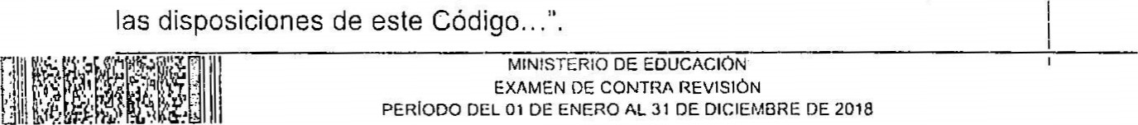

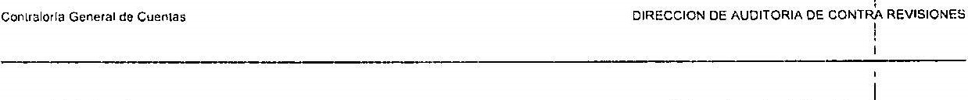

1. AUTORIDADES DE LA ENTIDAD DURANTE EL PERÍODO AUDITADO

PERIODO

|  |  |  |
| --- | --- | --- |
| 2 | MARIA EUGENIA BARRIOS ROBLES VICEMINISTRA ADMINiSTRATlVA | 011011201 8' • 3111212018 |
| 3 | HECTOR ALEJANDRO CANTO MEJIA VICEMINISTRO TECNICO | 01/01/201 8 - 311121201 8 |
| 4 | DANIEL (S.O.N) DOMINGO LOPEZ VICEMINISTRO BILINGÜE INTERCULTURAL | 01/0112018 - 31112/201 8 |
| 3 | JOSE INOCENTE MORENO VICEMINISTRO DE DISEÑO Y VERIFICACION CALIDAD  CAMBARA EDUCATIVA | 01/01/2018 - 31/1 2/2018 |

0110112018' - 31/1 212018

1. COMISIÓN DE CONTRA REVISIÓN

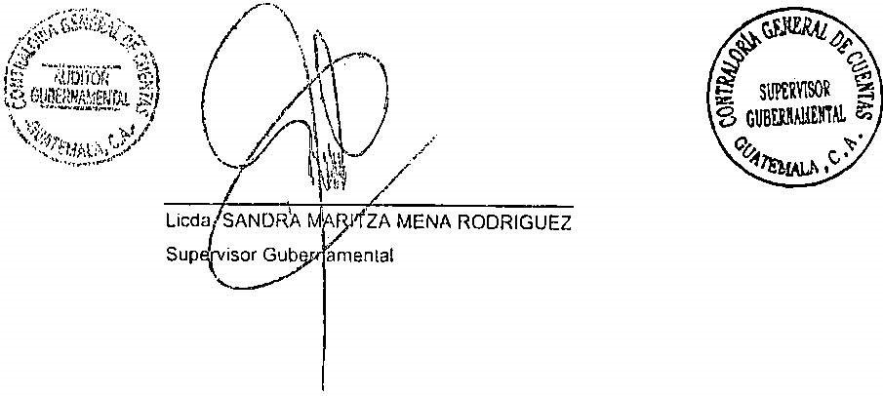NOLOBR O RIVAS GONZALEZ Coordínador Gubernamental



ÁREA

FINAN

I

RA,

RAZÓN:

De conformidad con Io establecido en el Decreto Número 31-2002 del Congreso de la República, Ley Orgánica de la Contraloría General de Cuentas y sus reformas, artículo 28, "Informes de auditoría. ..Los auditores emitirán el informe correspondiente de acuerdo con las normas de auditoría gubernamental vigentes con cita de las ñormas legales infringidas, el cual tendrá plena validez, los que constituyen medios de prueba en juicio o fuera de él". Artículo 29. Establece: "Independencia. Los auditores gubernamentales tienen independencia en el ejercicio de sus funciones respecto de los organismos y entidades auditados. En la misma forma son responsables por su conducta oficial y de los resultados de sus actuaciones en materia de control l gubernamental"; por consiguiente y de conformidad con lo indicado, el Subdirector y Director de la Dirección de Auditoría de Contra Revisiones, únicamente firman en conocimiento de Io actuado por el Equipo de Auditoría.

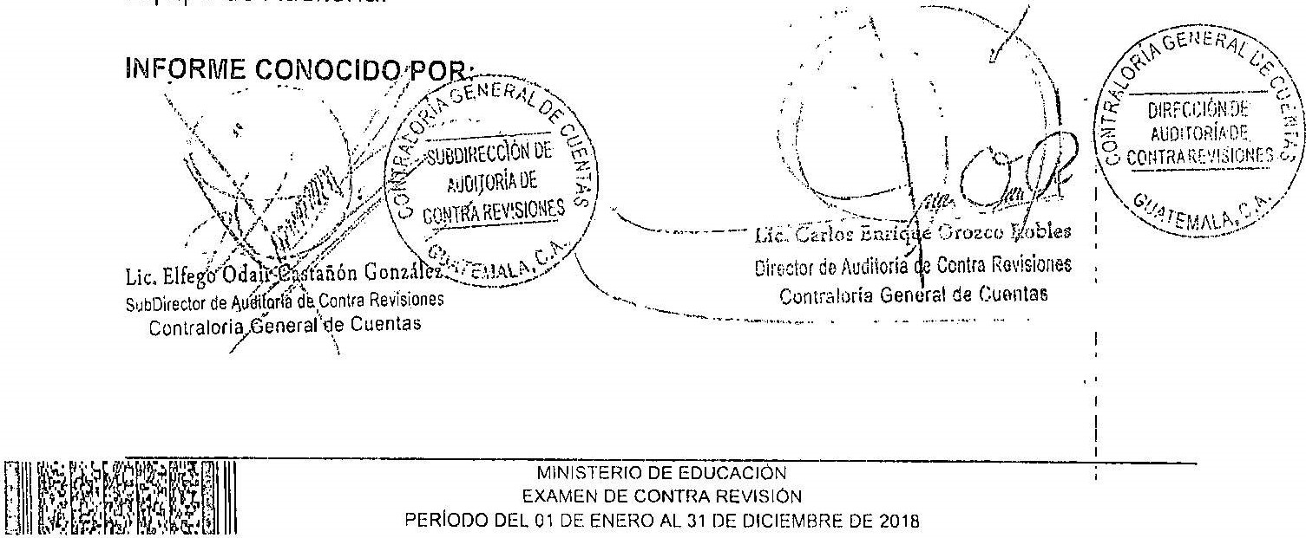

### INTEGRIDAD, EFICIENCIA -y TRANSPARENCIA

DIRECCION DE AUDITORIA DE CONTRA REVISIONES

NOMBRAMIENTO DE EXAMEN ESPECIAL DE CONTRA REVISIÓN

No. DACR-0075-2020



CUA: 65529

01 —4

Guatemala, 10 de septiembre de 2020

Equipo de Auditoría

MARIA ESTELA SAQUIC CIJX (Supervisor Gubernamental)

NOLBERTO RIVAS GONZALEZ (Coordinador Gubernamental)

En cumplimiento a los artículos 232 de la Constitución Política de la República de Guatemala, 7 y 8 del Decreto Número 31-2002 Ley Orgánica de la Contraloría General de Cuentas y sus Reformas; 33. 57, 58, 59 y 65 del Acuerdo Gubernativo Número 96-2019 Reglamento de la Ley Orgánica de la Contraloría General de Cuentas y 1, 3, 5, 8 y 9 del Acuerdo A-042-2018 -del Contralor General de Cuentas, el cual desarrolla el Manual de Procedimientos para Solicitar, Tramitar e Informar Resultados de Contra Revisiones. Esta Dirección los designa para que se constituyan en el MINISTERIO DE EDUCACION, para que practiquen Examen Especial de Auditoría de Contra Revisión con nivel de Seguridad Limitada, según gestiones Nos. 421839:'421841' y 421836.

Las acciones de fiscalización pueden extenderse a otras entidades públicas o privadas que hayan o estén administrando recursos del Estado; asimismo a otros ejercicios fiscales, funcionarios, empleados de otras entidades públicas o privadas, cuando corresponda, siempre que se deriven de la auditoría, argumentos de las partes y documentos aportados o incorporados al expediente relacionados al proceso de fiscalización.

Para el cumplimiento de este nombramiento deberá observar las Normas Internacionales de las Entidades Fiscalizadoras Superiores adaptadas a Guatemala -ISSAI.GT-, manuales, leyes y disposiciones legales vigentes aplicables a la entidad auditada.

Los resultados de sus actuaciones los hará constar en papeles de trabajo, actas circunstanciadas e informe, dando a conocer los resultados razonados que confirman. desvanecen, modifican o emiten nuevos cargos según corresponda, dentro del proceso de Contra Revisión. El tiempo para realizar el examen especiãl en mención es de 25 días hábiles, el cual puede variar según las circunstancias que se presenten en el desarrollo de su trabajo.

Lic.



de

CuenldÉ



?ntraloria

Director

Subch-ntraEorrje-.Cà1idad

Contíafotia General



—Este.nombráifiléótoepuede.sef.cohsúliadó$$ãàina wêb 



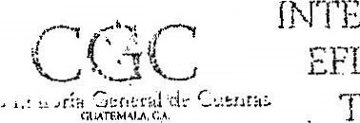G IR.} DAL))

EFICIENCIA rfRANSPARENC'1A

### DIRECCION DE AUDITORIA DE CONTRA REVISIONES NOMBRAMIENTO DE EXAMEN ESPECIAL DE CONTRA REVISIÓN

No. DACR-0096-2021



CIJA: 65529 01-4

Guatemala, 23 de abril de 2021

Equipo de Auditoria

SANDRA MARITZA MENA RODRIGUEZ (Supervisor Gubernamental)

En cumplimiento a los articulos 232 de la Constitución Politica de la República de Guatemala, 7 y 8 del Decreto Número 31-2002 Ley Orgánica de la Contraloria General de Cuentas y sus Reformas; 33, 57, 58, 59 y 65 del Acuerdo Gubernativo Número 96-2019 Reglamento de la Ley Orgánica de la Contraloria General de Cuentas y 1 , 3, 5, 8 y 9 det Acuerdo A-042-2018 del Contralor General de Cuentas, el cual desarrolla el Manual de Procedimientos para Solicitar, Tramitar e Informar Resultados de Contra Revisiones. Esta Dirección la designa para que se constituya en el MINISTERIO DE EDUCACION. para que practique Examen Especial de Auditoria de Contra Revisión con nivel de Seguridad Limitada, según gestiones Nos. 421839, 421841 y 421836.

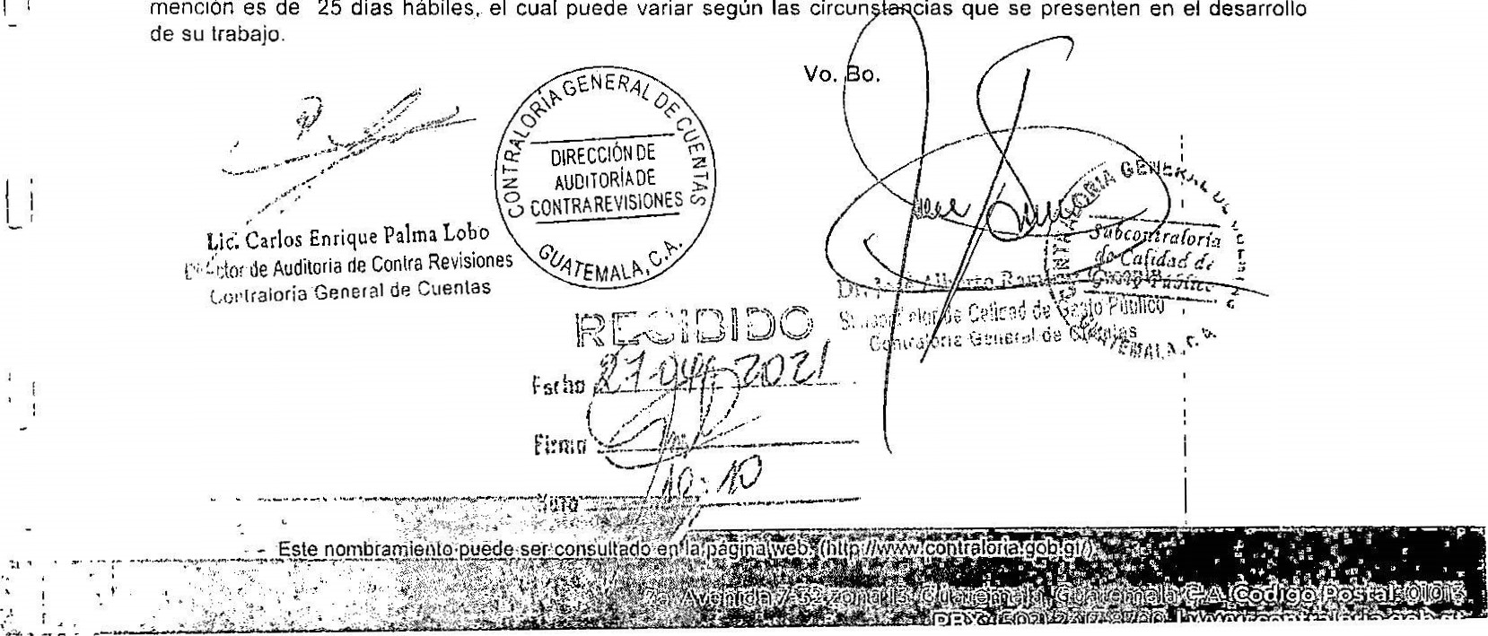

cias

que

se

presenten

el

desarrollo

El presente nombramiento es para que se integre como supervisora del equipo de auditoría designado según nombramiento número DACR-0075-2020. en sustitución de la licenciada Maria Eslela Saquic Cux.

Las acciones de fiscalización pueden extenderse a otras entidades públicas o privadas que hayan o estén administrando recursos def Estado; asimismo a otros ejercicios fiscales, funcionarios, empleados de otras entidades públicas o privadas. cuando corresponda, siempre que se deriven de la auditoria. argumentos de las partes y documentos aportados o incorporados al expediente relacionados ai proceso de fiscalización.

Para eE cumplimiento de este nombramiento deberá observar las Normas Internacionales de las Entidades Fiscalizadoras Superiores adaptadas a Guatemala -ISSAI.GT-. manuales, leyes y disposiciones legales vigentes aplicables a la entidad auditada.

Los resultados de sus actuaciones los hará constar en papeles de trabajo, actas circunstanciadas e informe, dando a conocer los resultados razonados que confirman, desvanecen, modifican o emiten nuevos cargos según corresponda, dentro del proceso de Contra Revisión. El tiempo para realizar el examen especial en mención es de 25 días hábiles, el cual puede variar según las circun

# INTEGRIDAD, CGC EFICIENCIA TRANSPARENCIA

DECLARACIÓN ESPECÍFICA DE INDEPENDENCIA

Yo NOLBERTO RIVAS GONZALEZ en mi calidad de AUDITOR GUBERNAMENTAL de la DIRECCION DE AUDITORIA DE CONTRA REVISIONES. Declaro que he sido nombrado para realizar auditoria en: MINISTERIO DE EDUCACION, según nombramiento DACR-0075-2020, de fecha 10/09/2020, en donde a mi leal saber y entender , no tengo intereses personales, comerciales , financieros o económicos directos o indirectos; ni conflictos de interés de cualquier índole, tampoco tengo compromiso de servicios, trabajos o dependencia con dicha entidad .

Declaro que ningún miembro de mi familia en los grados de ley, desempeña cargo de autoridad superior tiene relación directa en el desempeño de mi trabajo como auditor gubernamental, en la entidad descrita anteriormente .

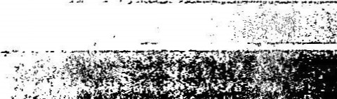Me comprometo a informar oportunamente y por escrito cualquier impedimento o conflicto de interés de tipo personal , profesional o contractual , sobreviniente a esta declaración, los que pueden ser: inhabilitación profesional, amistad íntima, enemistad, odio o resentimiento, litigios pendientes, razones religiosas, políticas e ideológicas u otras que afecten mi independencia.

En el ei ercicio de mis funciones como AUDITOR GUBERNAMENTAL es posible que tenga acceso a información sobre distintos aspectos de la entidad auditada y otras relaciones que, por Io general no están disponibles al público . Comprendo plenamente que poseer esta información requiere el más alto nivel de integridad y confidencialidad , comprometiendome a no divulgarla ni utilizarla sin la debida autorización.

Hago constar gue en todo momento me conduciré con responsabil idad, honestidad y profesionalismo en el desarrollo de mis actos y no utilizaré la investidura que me otorgan, para requerir favores, beneficios personales o a favor de terceros; tampoco a grupos a los que pertenezca .

Nota: Los datos que se consignen en la presente deberán ser verdaderos, caso contrario se deducirán las responsabilidades legales y administrativas correspondientes .

Lugar y Fecha 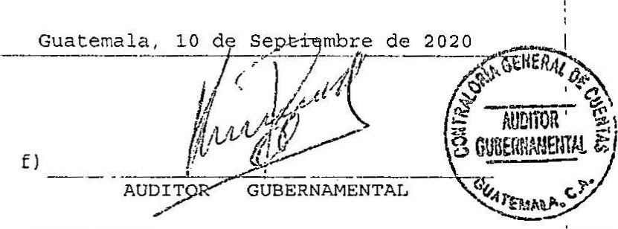

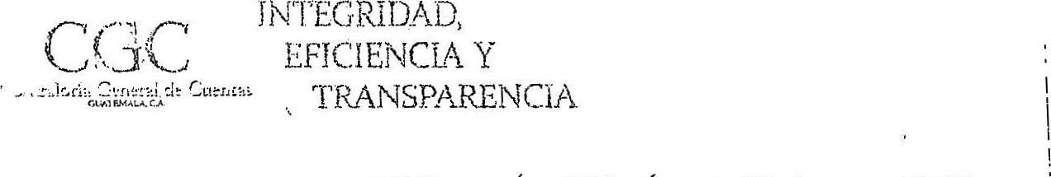

DECLARACIÓN ESPECÍFICA DE INDEPENDENCIA

Yo SANDRA MARITZA •MENA RODRIGUEZ en mi calidad de SUPERVISOR GUBERNAMENTAL de la DIRECCION DE AUDITORIA DE CONTRA REVISIONES. Declaro que he sido nombfado para real izar aud.i tor ia en: MINISTERIO DE EDUCACION, según nombramiento DACR-0096-2021r de fecha 23/04 /20'2 1 , en donde a mi leal saber y entender, no tengo intereses personales, comerc i ales, financieros o económicos directos o indirectos; ni conflictos de interés de cual quier íridole, tampoco tengo compromiso de servicios, trabajos o dependencia con di.cha entidad.

Deci aro que ningún miembro de mi familya en los grados de ley, desempeña cargo de autoridad superior ni tiene relación directa en el desempeño de mi trabajo como auditor gubernamental, en la entidad descrita anteriormente,

Me comprometo a informar oportunamente y por escrito cualquier impedimento o conflicto 1 nterés de tipo personal , profesional o contractual, sobrev i ni ente a esta declaración, los que pueden ser: inhabilitación profesional, amistad intima, enemistad, odi.o o resentimiento, litigios pendientes, razones religiosas, políticas e ideológicas u oc ras que afecten mi independencia.

En el ejercicio de mis funciones como SUPERVISOR GUBERNAMENTAL es posible que tenga acceso a inforrnación sobre distintos aspectos de la entidad auditada y otras relaciones que, por Io general no están disponibles al público. Comprendo plenamente que poseer esta información requiere el más alto ni.vel de integridad y confidencialidad, contpromet:.iendome a no divulgarla ni utill zar la sin la debida autorización.

Hago constar que en todo momento me conduciré con responsabilidad, honestidad y profesionalismo en el desarrollo de mis actos y no utilizaré la investidura que me oc c» gant para requerir favores, beneficios personales o a favor de terceros; tampoco a grupos a los que pertenezca.

Nota: Los datos que se consignen en la presente deberán ser verdaderos, caso contrario se deducirán las responsabilidades legales y administrativas correspondientes.

Lugar y Fecha

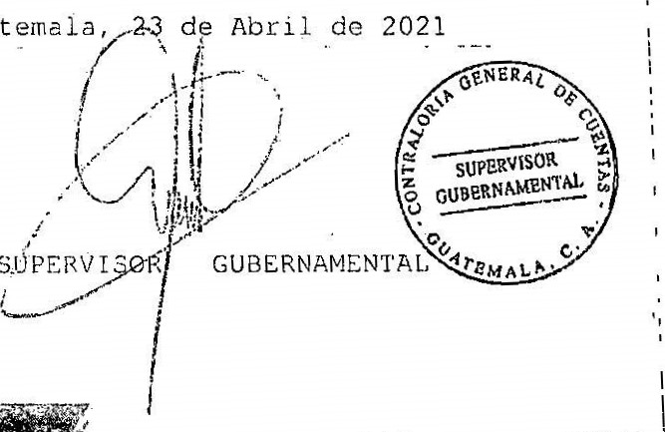

Guatemala,

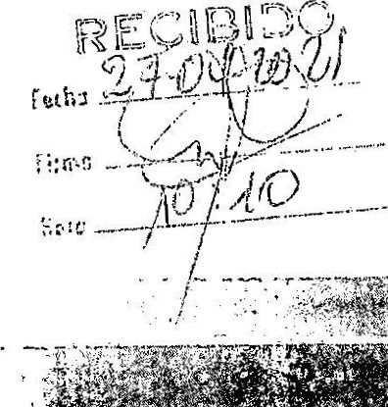 f)

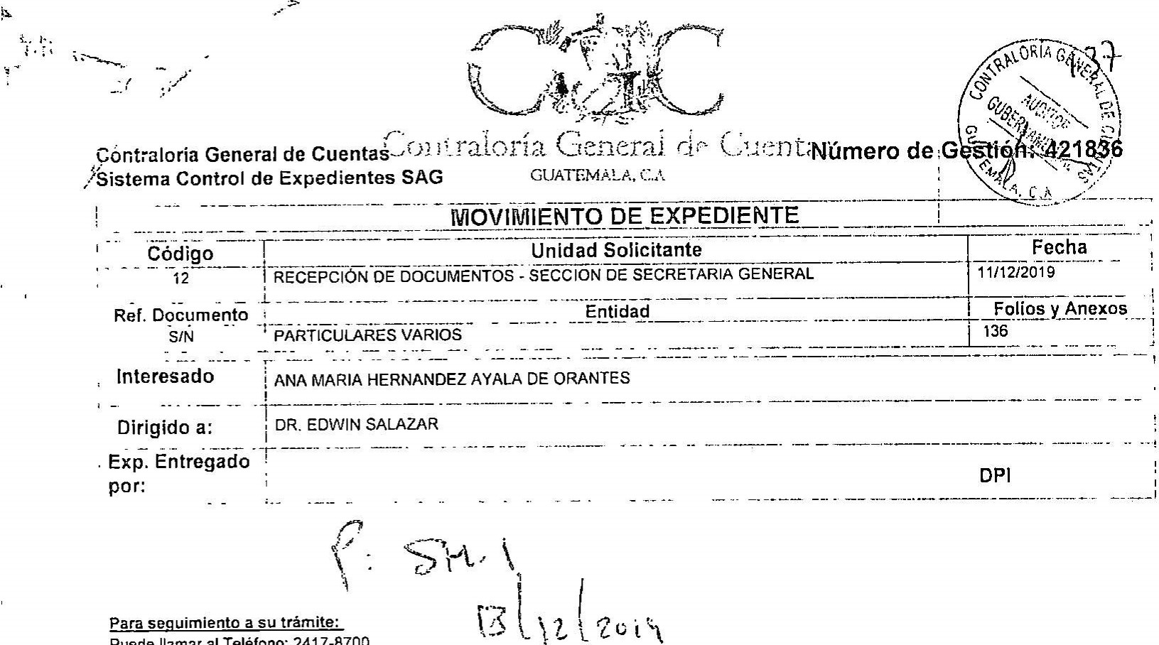

Puede

llamar

al

Teléfono:

2417-8700.

Ext,

1

116

Finiquitos

y

3012

Secretaria

General

Horario

de

Lunes

a

Viernes

de

8:00

a

16:00

horas

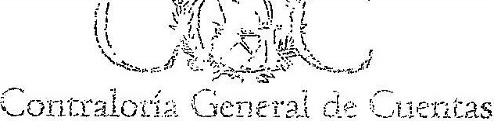GUATEMALA. C.A.

Gestión:

## CONTRALORÍA GENERAL DE CUENTAS, SECRETARÍA GENERAV-

Guatemala dieciséis de diciembre de dos mil diecinueve.

ASUNTO: SEÑORA ANA MARIA HERNÁNDEZ AYALA DE ORANTES

MEDIANTE MEMORIAL PRESENTADO EL 1 1 DE DICIEMBRE DE 2019, SOLICITA SE PRACTIQUE CONTRA REVISIÓN DE

LA AUDITORIA REALIZADA AL MINISTERIO DE EDUCACIÓN, SEGÚN NOMBRAMIENTOS Nos. DAS-030116-2018 DE FECHA 16 DE AGOSTO DE 2018, DAS-030144-2018 FECHA 05 DE SEPTIEMBRE DE 2018 Y DAS-030004-2019 DE FECHA 22 DE ENERO DE 2019.

Atentamente, pasen las presentes diligencias a la Dirección de Auditoría para Atención a Denuncias de la Contraloría Genera] de Cuentas, para que se sirvan atender el requerimiento de la señora ANA MARIA HERNÁNDEZ AYALA DE ORANTES, por cumplir con los requisitos de Contra Revisión del Acuerdo Interno No. A-042-2018 de fecha 02 de mayo de 2018.



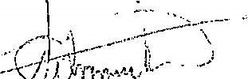Licda. Silvia•/dh4rkiai Monlerroso Barrera

Analista de Expedientes vo. Bo.

Secretaría General

Contraloría General de Cuentas

Exp. Consta de 1 38 folios.

7 32 1 3 Ciudad Guatemala / Código Postat 0101 3 é Teléfono PBX. (502) 241 / Fax. (502) www.contraloria.gob.gt

Referencia: DAJ-D-122-2019 

Guatemala, 1 1 de diciembré de 2019

Doctor

Edwin Humberto Salazar Jerez

Contralor General de Cuentas

Contraloría General de Cuentas Su Despacho

Respetable Licenciado Salazar:

Yo, Ana María Hernández Ayala de Orantes, de cuarenta y dos (42) años de edad, guatemalteco, Licenciada en Administración Educativa, señalo como lugar para recibir notificaciones la sexta calle uno guion ochenta y siete de la zona diez (6a calle 1-87 zona 10) de esta Ciudad, sede del Ministerio de Educación, me identifico con el Documento Personal de Identificación -DPI- con el Código Único de Identificación -CUI- número un mil ochocientos setenta y tres espacio cero siete mil ciento veintiuno espacio cero ciento uno (1873 07121 0101 ) extendido por et Registro Nacional de las Personas -RENAP- de la República de Guatemala, con número de celular 55554218 y correo electrónico anama2777@gmail.com; ante usted comparezco por este medio para plantear mis argumentos de defensa sobre el hallazgo que se me imputa, al cual, me referiré en este memorial.

1 . ANTECEDENTES

1 . 1 De conformidad con lo establecido en el Acuerdo Ministerial número DIREH -1751-2016 de fecha treinta y uno de marzo de dos mil diecisiseis (31 de marzo de 2016) y certificación del Acta de posesión del cargo número cero veintiuno guión dos mil diecisiseis (021-2016) de fecha uno de abril de dos mil diecisiseis (01-04-2016), asentada en folio noventa y cinco (095) del Libro de Actas número "L" dos (L2) de la Dirección de Recursos Humanos del Ministerio de Educación, el cual, fue autorizado por la Contraloría General de Cuentas con registro número dieciséis mil quinientos diecisiete (16517), fui nombrada como Directora Ejecutiva IV. Se adjunta copia de los documentos indicados.

1 2 La Contraloría General de Cuentas practicó Auditoria Financiera y de Cumplimiento al Ministerio de Educación, por el período comprendido del 01 de enero al 31 de diciembre de 2018, de acuerdo a los nombramientos Nos. DAS-03-0116-2018 de fecha 16 de agosto 2018, DAS-03-0144-2018 de fecha 5 de septiembre de 2018 y DAS-03-0004-2019 de fecha 22 de enero de 2019, emitidos por la Dirección de Auditoria al sector de Educación, Ciencia, Cultura y Deportes; estableciendo la existencia de cuatro (4) hallazgos, y me referiré específicamente al de Jalapa, solicitando sean analizados y valorados [os argumentos y medios de verificación present para desvanecerlo.

1 .3 El Ministerio de Educación, durante el año 2018 por medio de la Dirección General de Gestión de Calidad Educativa -DIGECADE- realizó un evento de ADQUISICIÓN DE EQUIPO TECNOLÓGICO PARA ESTABLECIMIENTOS EDUCATIVOS OFICIALES DE NIVEL PRIMARIO EN LOS 338 MUNICIPIOS DEL PAÍS, publicado en el portal de Guatecompras NOG 7481586, beneficiándose a un total de 1 ,014 establecimientos educativos públicos y se realizó la entrega de la totalidad de los bienes adquiridos, como consta en las actas movibles autorizadas por la Contraloría General de Cuentas y donde es leída íntegramente firmada, aceptada y ratificada.

### 2. ARGUMENTOS DE DEFENSA PARA DESVANECER LA SANCIÓN

2.1 Hallazgo No. 6 Faltante de equipo de computación en la Dirección Departamental de Educación de Jalapa

Acciones legales

Denuncia número DAJ-D-122-2019, presentada al Ministerio Público, de conformidad con el Decreto Número 31-2002, del Congreso de la República, Ley Orgánica de la Contraloría General de Cuentas, Artículo 30.

#### Condición Hallazgo 6

En el Ministerio de Educación, Unidad Ejecutora 124 Dirección General de Gestión de Calidad Educativa -DIGECADE-, Programa 12 Educación Escolar Primaria, renglón presupuestario 328 Equipo de Cómputo, compraron 16,224 computadoras portátiles marca Lenovo pantalla de 1 1 pulgadas, a la empresa PRODUCTIVE BUSINESS SOLUTIONS (GUATEMALA), SOCIEDAD ANONIMA, según Número de Operación de Guatecompras NOG 7481586 y Comprobantes Únicos de Registro números 300 y 301, factura Serie MA Número 0006099 de fecha 31 de agosto de 2018 por un valor de Q36,779,808.00; las computadoras distribuidas a la Dirección Departamental de Educación de Jalapa fueron 336 por un valor de Q761,712.00, por parte de la Dirección General de Gestión de Calidad Educativa, de acuerdo a los procedimientos siguientes:

1. Se le dio ingreso al inventario de la Dirección General de Gestión de Calidad Educativa -DIGECADE-.
2. La Dirección General de Gestión de Calidad Educativa -DIGECADE- realizó un cronograma de entrega y recepción de quipo tecnológico para distribuirlo a cada Dirección Departamental de Educación, el referido cronograma fue enviado a cada Dirección Departamental.

3, Por medio de una videoconferencia programada para el día 24 de octubre de 2018, en la que participó personal de la Dirección General de Gestión de Calidad Educativa -DIGECADE-, los Directores Departamentales de

Educación y los Encargados y/o Coordinadores de Inventarios donde se dio

a conocer el procedimiento que se llevaría a cabo para la entrega d eqyib6' y el transporte que sería utilizado.



o?»

4. El personal nombrado por las Direcciones Departamentales de Edu se presentó el día que les correspondía según el cronograma, program un día la fecha de recepción para revisar de acuerdo al acta suscrita las características de cada uno de los equipos y firmando el acta sin [levarse el equipo, y la fecha de entrega y traslado un día después.

Verificándose que en la Dirección Departamental de Educación de Jalapa según acta No. DIGECADE 63-2018 de fecha 28 de noviembre de 2018, en el Segundo punto hace constar que se recibieron 336 computadores portátiles marca Lenovo pantalla de 11 pulgadas. En oficio número CGC-AFC-MINEDUC-124-OF-41-2018 de fecha 08 de febrero de 2018, se solicitó informe de la ubicación física de los bienes recibidos, indicando fecha de entrega y escuela a la que fue asignada,



persona responsable de los bienes y copia certificada de [as actas de entrega de bienes a los responsables.

En oficio No. DAF-SA 34-2019 de fecha 15 de febrero 2019 de la Dirección Departamental de Educación de Jalapa, hace referencia a la Denuncia presentada ante et Ministerio Público con número de Caso MP-308-2019-88, en la que indican que cuando se disponían a hacer la entrega del equipo de cómputo a docentes del departamento de Jalapa, el cual se encontraba resguardado en una bodega del Instituto Adolfo V. Hall de Jalapa, se percataron que habían sustraído cuatro computadoras con los números de serie YD04UOLQ, YD04UOJP, YD04U00Q y YD04TZW3 y solamente estaban las cajas conteniendo una tabla y hojas.

Determinándose que en la Dirección Departamental de Educación de Jalapa existe un faltante de 04 computadoras, con un valor total de Q.9,068.00.

CRITERIO Hallazgo 6:

El Decreto Número 89-2002, del Congreso de la República de Guatemala, Ley de Probidad y Responsabilidades de Funcionarios y Empleados Públicos, Artículo 1 Objeto de la ley, establece: "La presente Ley tiene por objeto crear normas y procedimientos para transparentar el ejercicio de la administración pública y asegurar la observancia estricta de los preceptos constitucionales y legales en el



ejercicio de las funciones públicas estatales, evitar el desvió de [os recursos, bienes, fondos y valores públicos en perjuicio de los intereses del Estado; establecer los mecanismos de control patrimonial de los funcionarios y empleados públicos durante el ejercicio de sus cargos, y prevenir el aprovechamiento personal o cualquier forma de enriquecimiento ilícito de las personas al servicio del Estado y de otras personas individuales o jurídicas que manejen, administren, custodien, recauden e inviertan fondos a valores públicos, determinando la responsabilidad en que incurran.", El Artículo 4. Sujetos de responsabilidad, establece: "Son responsables de conformidad de las normas contenidas en esta Ley y serán sancionados por el incumplimiento o inobservancia• de la misma, conforme là4Q disposiciones det ordenamiento jurídico vigente en el país, todas aquellas per investidas de funciones públicas permanentes o transitorias, remunerada gratuitas especialmente: a) Los dignatarios, autoridades, funcionarios y empleados públicos que por elección popular nombramiento, contrato o cualquier otro vinculo presten sus servicios en el estado, sus organismos, los municipios, sus empresas, y entidades descentralizadas y autónomas...". El Artículo 6. Principios de probidad, literal d), establece: "La prudencia en la administración de los recursos de las entidades del Estado, y demás entidades descentralizadas y autónomas del mismo•i..." El Artículo 8. Responsabilidad administrativa, establece: "La responsabilidad es administrativa cuando la acción u omisión contraviene el ordenamiento jurídico administrativo y las normas que regulan la conducta del funcionario público, asimismo, cuando se incurriere en negligencia, imprudencia o impericia o bien incumpliendo leyes, reglamentos, contratos y demás disposiciones legales a [a institución estatal ante la cuaf están obligados a prestar sus servicios; además, cuando no se cumplan, con la debida diligencia las obligaciones contraídas o funciones inherentes al cargo, así como cuando por acción u omisión se cause perjuicio a los intereses públicos que tuviere encomendados y no ocasionen daños o perjuicios patrimoniales, o bien se incurra en falta o delito.". Artículo 9. Responsabilidad civil, establece: "Genera responsabilidad civil la acción u omisión que con intención o por negligencia, imprudencia, impericia o abuso de poder se cometa en perjuicio y daño del patrimonio público, independiente de la responsabilidad penal que se genere. Los daños y perjuicios provenientes de la responsabilidad civil se harán efectivos con arreglo al Código Civil y demás disposiciones legales vigentes sobre la materia, salvo que la acción civil se decida dentro de la acción penal en forma conjunta.". Artículo 10. Responsabilidad penal, establece: "Genera responsabilidad penal la decisión, resolución, acción u omisión realizada por las personas a que se refiere el artículo 4 de esta ley y que, de conformidad con la ley penal vigente, constituyan delitos o faltas.'

3. ARGUMENTOS 

a. NORMATIVA LEGAL

1. En el artículo 7 del Acuerdo Gubernativo número 225-2008 "Reglamento Orgánico Interno del Ministerio de Educación", de fecha 12 de septiembre de 2008, se establece lo siguiente: "Dirección General de Gestión de Calidad Educativa. la que podrá denominarse con las siglas -DIGECADE-, es la dependencia del Ministerio de Educación responsable:

d. Fomentar e impulsar las distintas modalidades de entrega educativa, metodologías de enseñanza-aprendizaje, estrategias y proqramas de conectividad tecnológica, inteqración de nuevas tecnoloqías en los procesos de aprendizaje, educación virtual, formación tecnológica y uso de la tecnología de la información para la desarrollar competencias...". negrillas y el subrayado son propios).

1. Acuerdo Gubernativo 165-96 de fecha 21 de mayo de 1996, que establece la Creación de las Direcciones Departamentales de Educación.

Promover, coordinar y apoyar los diversos programas y modalidades educativas que funcionan en su jurisdicción; buscando la ampliación de la cobertura educativa, el mejoramiento de la calidad de la educación y la eficiencia administrativa.

Llevar a cabo las acciones que les correspondan en la adquisición y entrega de los bienes objeto de los programas de apoyo establecidos por el Ministerio de Educación.

1. En el Acuerdo Ministerial número 1291-2008 de fecha 7 de agosto 2008, se establecen las "Normas de organización interna de las Direcciones Departamentales", las cuales, indican que a éstas dependencias, entre otras funciones, les corresponde:
   1. Coordinar la eiecución de las políticas y estrategias educativas nacionales en el ámbito departamental correspondiente, adaptándolas a las características y necesidades de su jurisdicción y
   2. Promover, coordinar y apoyar los diversos programas V. modalidades educativas que funcionan en su jurisdicción, buscando la ampliación de la cobertura educativa, el mejoramiento de la calidad de la educpción y la eficiencia administrativa..

41 Ley orgánica de la Contraloría General de Cuentas, DECRETO NÚMERO 312002

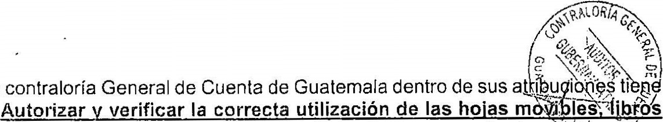

el

La

principales y auxiliares que se operen en forma manual, electr fiiéa-é por otros medios leqalmente autorizados de las entidades suietas a fiscalización.

Se hace referencia a la Lev Orqánica de la Contraloría General de Cuentas derivado que los documentos de entreqa V recepción de equipos son con hojas autorizadas por este ente, v se considera importante derivado que es un documento que da vida a una resolución de Bienes del Estado del Ministerio de Finanzas.

1. Acta de entrega y recepción con Hojas Movibles autorizadas por la Contraloría General de Cuentas:
   1. Acta No. DIGECADE 63-2018 de fecha28 de noviembre de 2018 para la entrega recepción a la Dirección Departamental de Educación de Jalapa donde es leída íntegramente firmada, aceptada v ratificada.

Se procedió a dar cumplimiento de manera formal la entrega y recepción de tos equipos teniendo comunicación oficial por parte las autoridades correspondientes con hojas movibles autorizadas por la Contraloría General de Cuentas.

1. Resolución de legalización de traslado de bienes muebles
   1. Resolución número DBE-DBM-00271-2019, 13 de febrero de 2019 a favor de la Dirección Departamental de Educación de Jalapa.
2. Denuncia ante el Ministerio Público.
   1. Declaración Testimonial: MP308-2019-88, 12 de febrero de 2019, Dirección Departamental de Educación. Argumento QUE EL MP INVESTIGUE AL PERSONAL DE INVENTARIOS. 
3. Acuerdo Ministerial 17-2014

El mismo establece autorizar la desconcentración de la administración financiera a aquellas unidades que se encuentran constituidas como unidades ejecutoras dentro de la distribución analítica del presupuesto del Ministerio de Educaçión.

De conformidad con el volumen de operaciones presupuestarlas y financieras que se realizan durante cada ejercicio fiscal cada dependencia conformará una unidad desconcentrada de administración financiera, o bien

se asignaran los diferentes roles y funciones necesarias labore en las mismas.



ue

* + Registrar y aprobar los ingresos propios y egresos en el Sistema de Gestión -SIGES- y Sistema de Contabilidad Integrada -SICOIN-, según corresponda, así como el registro y solicitud de las gestiones necesarias para la formulación, programación y eljecuci6n presupuestaria en dichos sistemas.
  + La Programación de cuotas financieras, debe responder a la programación de adquisiciones y contrataciones, servicios básicos, transferencias corrientes, viáticos, entre otros, por lo que, los requerimientos y ejecución de la misma, es responsabilidad de la Autoridad Superior de cada Dirección y de los funcionarios que participen en el proceso administrativo financiero.

9, Notificación y cronograma para [a entrega de equipo:

Orientaciones para proceder a [a entrega y recepción de equipo de cómputo. Luego de la videoconferencia se emitió el oficio y se trasladó por correo electrónico institucional, constatando si había sido recibido; a cuenta de ello se hicieron presentes el 100% de Direcciones Departamentales de Educación.

#### b. PRUEBAS DE DESCARGO

Como evidencia de los argumentos expuestos, se adjunta copia de los décumentos siguientes:

Tabla 1

|  |  |  |  |
| --- | --- | --- | --- |
|  | Ref. | DESCRIPCIÓN | CANTIDAD  DE  FOLIOS |
| 1 | Acuerdo Gubernativo número 225-2008 "Reglamento Orgánico Interno del Ministerio de Educación", de fecha 12 de se tiembre de 2008. | 04 Folios |
|  | 2 | Acuerdo Ministerial número 1291-2008 de fecha 7 de agosto 2008 | 05 Folios |
| 3 | Acuerdo Gubernativo 165-96 de fecha 21 de ma o de 1996 | 06 Folios |
| 4 | Ley orgánica de la Contraloría General de Cuentas, DECRETO NÚMERO 31-2002 | 28 Folios |
| 5 | Lineamientos a seguir para la entrega de mobiliario y equipo de la administración del Gobierno de Álvaro Colom periodo  2008-2012 | 02 folios |
|
| 6 | Acta de entrega y recepción con Hojas Movibles autorizadas or la Contraloría General de Cuentas: | 08' folios |
| 7 | Denuncia ante el Ministerio Público | 02 folios |
| 8 | Resolución de le alización de traslado de bienes muebles | 02 folios |
| 9 | Acuerdo Ministerial 17-2014 | 06 folio |
| 10 | Notificación crono rama para la entre a de e uipo: | 02 folios |
|  | Oficio Digecade-Sdie-2330018 soporte para ta entrega a establecimientos educativos | 01 folio |
| 12 | Acta 021-2016 toma de osesión Director E ecutiva IV | 01 folio |
| 13 | Resolución 1152-2018, 23 de abril de 2018. Aprobación de ad'udicación | 02 folios |
| 14 | 7481586 7481586@L-001-2018 BASES EQUIPO  TECNOLOGICO DIGECADE 2 | 34 folios |
| 15 | DIGECADE-SDlE-190-2018 de fecha 24 de octubre de 2018 en el que se requiere el apoyo del Ministerio de la Defensa Nacional | 02 folios |
| 16 | Cod-42018016681 de fecha 05 de noviembre de 2018  Ministerio de la Defensa Nacional | 01 folio |

c. INCONFORMIDADES CON EL HALLAZGO 

Mi inconformidad con el presente hallazgo obedece a lo siguiente:

1. En mi calidad de Subdirector de Innovación Educativa de la Dirección General de Gestión de Calidad Educativa, no fueron pasados por alto u obviados los "Lineamientos a seguir para la entrega de mobiliario y equipo trasladado de unidad ejecutora de la planta central a Dirección Departamental de Educación y entregado por el proveedor en el lugar de destino" YA QUE NO EXISTIA DOCUMENTO VIGENTE. Al respecto se solicita considerar lo siguiente:
   1. El documento que utilizó el auditor nombrado, como medio de prueba es OBSOLETO, el mismo no se encontraba vigente; ya que ese documento hace referencia exclusivamente por parte de Disersa (Dirección de Servicios Administrativos) a [a entrega de mobiliario y equipo trasladado de unidad ejecutora de la planta central a Dirección Departamental de  Educación y entregado por el proveedor en el lugar de destino.
   2. Además, el documento referido en el inciso "a l', fue vigente durante el periodo (2008-2012), esto se confirma al observar el logo de la administración del Gobierno de Álvaro Colom. (visible como cintillo del documento al que hace referencia el auditor)
   3. La Dirección General de Gestión de Calidad Educativa desde e' 2014 y mediante Acuerdo Ministerial 17-2014, posee desconcentración de la administración financiera, lo que la desvincula de la Disersa
   4. La Digecade a través de ta Subdirección de Innovación Educativa con aval de la Dirección realizó las gestiones correspondientes a fin que se realizará entrega de equipos de manera segura.
2. Se gestionaron los procesos y medios que garantizarán la seguridad del equipo en su traslado a las Direcciones Departamentales de Educación, mediante lineamientos acordados y aprobados por Directores Departamentales, encargados de la unidades de inventarios de las Direcciones Departamentales de Educación, los Viceministros Técnico y Administrativo, encargados de inventarios de la Digecade y esta subdirección.
   * 1. Los lineamientos de traslado fueron acordados y aprobados mediante videoconferencia el 24 de octubre de 2018.
     2. Lo actuado para la entrega de equipos a las Direcciones Departamentales de Educación se realizó de manera segura al gestionar y coordinar dicho traslado con el Ministerio de la Defensa, los que trasladaron en camiones del ejército con piloto y custodio de esa dependencia. Es importante destacar que ellos prestaron apoyo y se constituyen como medio para el transporte y no de revisión,

t 22

inventario, carga y descarga de los bienes; procesos a cargo de cada Dirección Departamental (las que debieyomg_á.b• r al personal suficiente para hacerlo y que fue requerido por la Pigecade mediante oficio de fecha 8 de noviembre 2018.

c. Se planificó la entrega del equipo tecnológico con el apoyo del Ministerio de la Defensa Nacional para SALVAGUARDAR LOS BIENES DEL ESTADO DE GUATEMALA y evitar percances. Las acciones principalmente para llegar con Tecnología en el Aula. en 338 municipios y 1,014 establecimientos educativos. Y consta en el oficio DIGECADE-SDIE-190-2018 de fecha 24 de octubre de 2018 en el que se requiere el apoyo del Ministerio de la Defensa Nacional. Además la confirmación del apoyo requerido para el traslado de las computadoras por parte del Ministerio de la Defensa Nacional Cod42018016681 de fecha 05 de noviembre de 2018.

1. En el CRITERIO el auditor nombrado hace mención [...La prudencia en la administración de los recursos de las entidades del Estado, y demás entidades descentralizadas y autónomas del mismo] como obra en el «expediente, se tiene documentado el proceso para dar cumplimiento al proceso y se puede evidenciar, en el acta DIGECADE 63-2018, se encuentra registrado los firmantes por parte del dirección departamental de educación.
   1. Todas las Direcciones Departamentales de Educación a través del Director Departamental como máxima autoridad y su encargado de inventarios, dieron fe y recibieron a entera conformidad los equipos que les correspondían de acuerdo a la cantidad de centros educativos oficiales del nivel primario beneficiados, mediante actas (incluido el caso particuEar de Jalapa, que se aborda en este memorial).
   2. Existe [a documentación de soporte con las orientaciones necesarias para la entrega y recepción de equipo de cómputo. Prueba de ello participaron todos las Direcciones Departamentales de Educación.
   3. Las hojas movibles que se utilizaron están autorizadas por la Ley Orgánica de la Contraloría General de Cuentas, DECRETO NÚMERO 31-2002, en este sentido forman parte del expediente legal y en el acta DIGECADE 63-2018, se encuentra registrados los firmantes por parte del Dirección Departamental de Educación. El equipo de tecnología ya no se encuentra en la jurisdicción de la Digeõade.
   4. Se reitera que en el acta DIGECADE 63-2018, se encuentra registrado los firmantes por parte de! Dirección Departament?i de Educación. El equipo ya no se encuentra en la jurisdicción deda DIGECADE.
2. La Dirección General de Gestión de Calidad Educativa -DIGECADE- del Ministerio de Educación dentro de sus funciones [e corresponde: Fomentar e impulsar las distintas modalidades de entrega educativa, como (o establece el Acuerdo Gubernativo número 225-2008 "Reglamento Orgánico Interno del Ministerio de Educación", de fecha \ 12 de septiembre de 2008, y en ese sentido, ha cumplido en su totalidad sobre el

proceso de entrega de equipos de cómputo tal y como documentado. Una vez entregado et equipo con DOC tâE_YON OFICIAL (actas movibles autorizadas por la Contraloría General de Cuentas), la responsabilidad le corresponde a cada una de las Direcciones Departamentales de Educación.

1. Luego del proceso de entrega recepción de equipos, transcurrieron muchos días con relación a la Denuncia presentada ante el Ministerio Público por parte de la Dirección Departamental de Educación de Jalapa, y no hubo comunicación oficial alguna con la Digecade que informara de la situación y medidas administrativas y legales asumidas.
   1. Es importante considerar la responsabilidad de los firmantes por parte de la Dirección Departamental de Educación que ya eran dueños del equipo como se ha hecho ver en el acta correspondiente. Tanto el acta de entrega como la siguiente resolución emitida por el Ministerio de Finanzas por medio de ta Dirección de Bienes del Estado:DBE-DBM00271-2019, consta que el equipo pertenece a las Direcciones Departamentales de Educación V no a la Dirección General de Gestión de Calidad Educativa -DIGECADE-.
   2. Es preciso analizar, las fechas en que se realizó la entrega formal del equipo por parte de [a DIGECADE y las fechas de las Denuncias presentadas por las DIDEDUC ante el Ministerio Público, para informar sobre Ea pérdida del mismo, según el cuadro siguiente:

Tabla 2

|  |  |  |  |  |  |
| --- | --- | --- | --- | --- | --- |
| No. | Departamento | Fecha de entrega equipo | Resolución a favor de las  DIDEDUC | Denuncia ante el Ministerio  Público | Cantidad de días luego de recibir e' equi o |
| 1 | Jala a | 28/11/2018 | 13/02/2019 | 12/02/2019 | 76 días |

En conclusión, una vez entregado el equipo de cómputo por parte de DIGECADE recibido por la Dirección Departamental —DIDEDUC-, éste queda bajo resguardo y responsabilidad de los mismos.

1. Todo el equipo, como evidencia la Resolución de legalización de traslado de bienes mueblesl es propiedad de las Direcciones Departamentales de Educación.
   1. Resolución número DBE-DBM-00271-2019, 13 de febrero de 2019 a favor de la Dirección Departamental de Educación de Jalapa.
2. El auditor por medio del oficio oficio CGC-AFC-MlNEDUC-124-OF-41-2018 de fecha 08 de febrero de 2018, solicitó informe de la ubicación física de los bienes recibidos. Es importante resaltar que el proceso fue adjudicado en abril de 2018 y entregado en el mes de noviembre y diciembre de 2018 como consta en el acta DIGECADE 63-2018 de fecha 28 de noviembre de 2018.

1

### D. PRUEBAS DE DESCARGO

1. FUNDAMENTO JURÍDICO: Artículos 12 y 28 de la Constitución Política de la República de Guatemala y artículo 40 de la Ley Orgánica de la Contraloría General.
2. PETICIÓN: Con base en lo anteriormente expuesto, formulo y presento mi petición, solicitando:

2.1 De trámite:

1. Que se admita para su trámite el presente memorial.
2. Que se admita mi intervención en este procedimiento para una CONTRA REVISIÓN, amparado en el acuerdo No. A-042-2018 de fecha 2 de mayo de 2018, solicitando diligenciar las pruebas documentales relacionadas con la denuncia DAJ-D-122-2019, presentada ante el Ministerio Público,
3. Que se tenga por ofrecidas mis pruebas documentales y argumentos presentados.
4. Prueba documental. Solicito que los medios de prueba documentales y de otra naturaleza puestos a su disposición, sean considerados como medios de convicción presentados de mi parte para ser analizados oportunamente en relación a la denuncia DAJ-D-122-2019, formulada en mi contra y presentada ante el Ministerio Público.
5. Las presunciones legales y humanas que se estimen pertinentes al valorarse las pruebas oportunamente.

2.2 Petición de fondo como interés legítimo:

* + 1. Que luego de valorarse las pruebas y medios de convicción presentados, en el marco de mi interés legítimo, solicito respetuosamente a usted, Señor Contralor General de Cuentas, atienda y resuelva mi petición favorablemente; declarando desvanecido el hallazgo formulado en mi contra y en consecuencia se dejen sin efecto legal la denuncia DAJ-D-122-2019, presentada ante el Ministerio Público.
    2. Que lo resuelto se me notifique en la dirección señalada.

#### Atentamente,

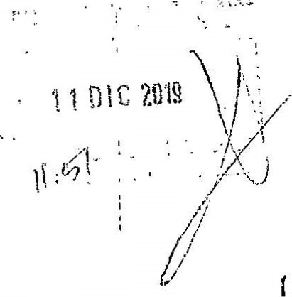Ana María Hernáñ -z Ay • de Orantes

DPI 1873 071 0101

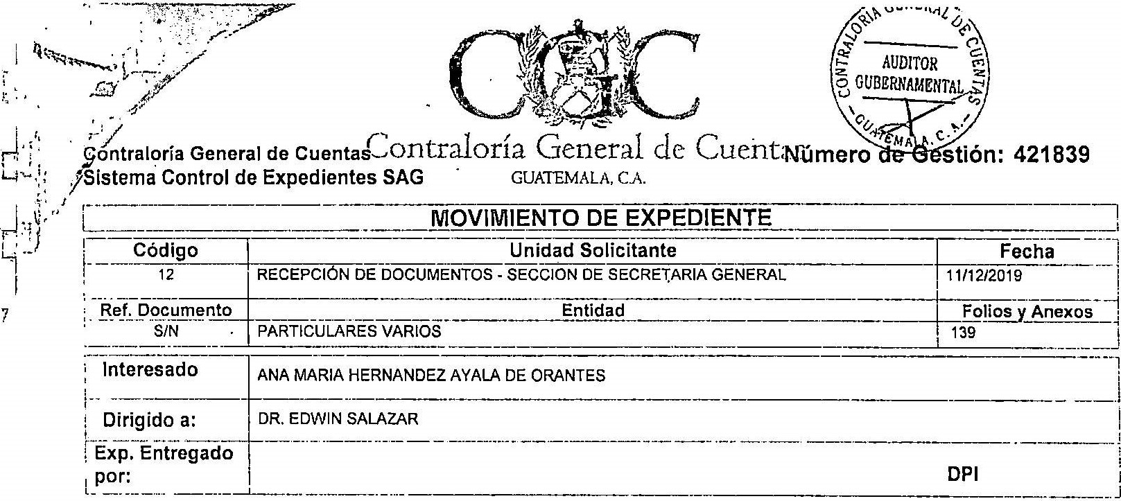

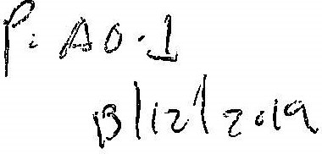Para seguimiento a su trámite:

Puede llamar al Teléfono: 2417-8700,

Ext. 1116 Finiquitos y 3012 Secretaria General

Horario de Lunes a Viernes de 8:00 a 16:00 horas



Gestión: 421839

CONTRALORIA GENERAL DE CUENTAS, SECRETARIA GENERAL: Guatemala, dieciséis de diciembre de dos mil diecinueve.

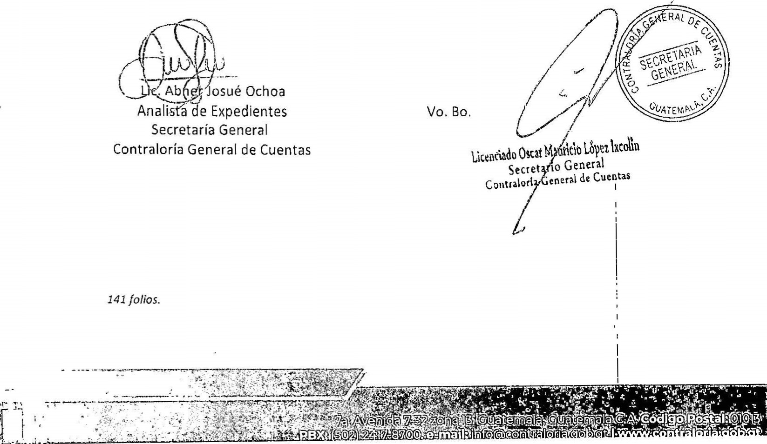ASUNTO: ANA MARÍA HERNÁNDEZ AYALA DE ORANTES, MEDIANTE MEMORIAL PRESENTADO EL 11 DE DICIEMBRE DE 2019, SOLICITA CONTRA REVISIÓN CON BASE AL DERECHO QUE OTORGA EL ARTíCULO 8 DE LA LEY ORGÁNICA DE LA CONTRALORÍA GENERAL DE CUENTAS.

Atentamente, pasen las presentes diligencias a la Dirección de Auditoría para Atención a Denuncias de esta Institución, informando que se procedió a revisar el expediente de mérito en relación a la solicitud de contra revisión, requerida por la persona citada en el epígrafe y se determina que cumple con los requisitos establecidos en el Artículo 5 del Acuerdo número A-042-2018, de fecha 02 de mayo del año 2018, emitido por la Contraloría General de Cuentas. PARA SU CONOCIMIENTO Y EFECTOS PROCEDENTES.

Referencia: DAJ-D-112-2019 

Guatemala, 1 1 de diciembre\de 2019

Doctor

Edwin Humberto Salazar Jerez Contralor General de Cuentas

Contraloría General de Cuentas Su Despacho

Respetable Licenciado Salazar:

Yo, Ana María Hernández Ayala de Orantes, de cuarenta y dos (42) años de edad, guatemalteco, Licenciada en Administración Educativa, señalo como lugar para recibir notificaciones la sexta calle uno guion ochenta y siete de la zona diez (6 a calle 1-87 zona 10) de esta Ciudad, sede del Ministerio de Educación, me identifico con el Documento Personal de Identificación -DPI- con el Código Único de Identificación -CUI- número un mil ochocientos setenta y tres espacio cero siete mil ciento veintiuno espacio cero ciento uno (1873 07121 0101 ) extendido por el Registro Nacional de las Personas -RENAP- de ta República de Guatemala, con número de celular 55554218 y correo electrónico anama2777@gmail.com; ante usted comparezco por este medio para plantear mis argumentos de defensa sobre el hallazgo que se me imputa, al cual, me referiré en este memorial.

ANTECEDENTES

1 . 1 De conformidad con Io establecido en el Acuerdo Ministerial número DIREH -1751-2016 de fecha treinta y uno de marzo de dos mil diecisiseis (31 de marzo de 2016) y certificación del Acta de posesión del cargo número cero veintiuno guión dos mil diecisiseis (021-2016) de fecha uno de abril de dos mil diecisiseis (01-04-2016), asentada en folio noventa y cinco (095) del Libro de Actas _número "L" dos (L2) de la Dirección de Recursos Humanos del Ministerio de Educación, el cual, fue autorizado por la Contraloría General de Cuentas con registro número dieciséis mil quinientos diecisiete (1651 7), fui nombrada como Directora Ejecutiva IV. Se adjunta copia de los documentos indicados.

1 .2. La Contraloría General de Cuentas practicó Auditoria Financiera y de Cumplimiento al Ministerio de Educaciónzpor el período comprendido del 01 de enero al 31 de diciembre de 2018, de acuerdo a los nombramientos Nos. DAS-03-O•1 16-2018 de fecha 16 de agosto 2018, DAS-03-0144-à018 de fecha 5 de septiembre de 2018 y DAS-03-0004-2019 de fecha 22 dé enero de 2019, emitidos por la Dirección de Auditoria al sector de Educación, Ciencia, Cultura y Deportes; estableciendo ta existencia de cuatro (4) hallazgos, y me referiré específicamente al de Guatemala Ocêidente,



solicitando sean analizados y valorados los argumentos verificación presentados para desvanecerlo.



47Q\AiQ9'de

1 ,3 El Ministerio de Educación, durante el año 2018 por medio de la Dirección General de Gestión de Calidad Educativa -DIGECADE- realizó un evento de

ADQUISICIÓN DE EQUIPO TECNOLÓGICO PARA ESTABLECIMIENTOS EDUCATIVOS OFICIALES DE NIVEL PRIMARIO EN LOS 338 MUNICIPIOS DEL PAÍS, publicado en el portal de Guatecompras NOG 7481586, beneficiándose a un total de 1 ,014 establecimientos educativos públicos y se realizó la entrega de la totalidad de los bienes adquiridos, como consta en las actas movibles autorizadas por la Contraloría General de Cuentas y donde es leída ínteqramente firmada, aceptada V ratificada.

#### 2. ARGUMENTOS DE DEFENSA PARA DESVANECER LA SANCIÓN

2.1 Hallazgo No. 7 Faltante de equipo de computación en la Dirección Departamental de Educación de Guatemala Occidente

Acciones legales

Denuncia número DAJ-D-1 12-2019, presentada al Ministerio Público, de conformidad con el Decreto Número 31-2002, del Congreso de la República, Ley Orgánica de la Contraloría General de Cuentas, Articulo 30.

##### Condición Hallazgo 8

En el Ministerio de Educación, Unidad Ejecutora 124 Dirección General de Gestión de Calidad Educativa -DIGECADE-, Programa 12 Educación Escolar Primaria, renglón presupuestario 328 Equipo de Cómputo, se compraron 16,224 computadoras portátiles marca Lenovo pantalla de 1 1 pulgadas, a la empresa PRODUCTIVE BUSINESS SOLUTIONS (GUATEIVIALA), SOCIEDAD ANONIMA, según Número de Operación de Guatecompras NOG 7481586 y Comprobantes Únicos de Registro números 300 y 301 , factura Serie MA Número 0006099 de fecha 31 de agosto de 2018 por un valor de Q36, 779.808.00; las computadoras distribuidas a la Dirección Departamental de Educación de Guatemala Occidente fueron 208 por un valor de Q471 ,536.00, por parte de la Dirección General de Gestión de Calidad Educativa, de acuerdo a los procedimientos siguientes:

1 Se le dio ingreso al inventario de la Dirección General de Gestión de Calidad Educativa -DIGECADE„

1. La Dirección General de Gestión de Calidad Educativa -DIGECADE- realizó un cronograma de entrega y recepción de quipo tecnológico para distribuirlo a cada Dirección Departamental de Educación, el referido cronograma fue enviado a cada Dirección Departamental.
2. Por medio de una videoconferencia programada para el día 24 de octubre de 2018, en la que participó personal de la Dirección General de Gestión de Calidad Educativa -DIGECADE-, los Directores Departamentales de Educación y los Encargados y/o Coordinadores de Inventarios do a conocer el procedimiento que se llevaría a cabo para la entrega del equipo y el transporte que sería utilizado.
3. El personal nombrado por las Direcciones Departamentales de Educación, se presentó el día que les correspondía según el cronograma, programando la fecha de recepción para revisar de acuerdo al acta suscrita las características de cada uno de los equipos, para firmar el acta, entregar y trasladar el equipo, se programó a las Direcciones Departamentales de Guatemala Occidente, Oriente, Sur y Norte el mismo día.

Verificándose que en la Dirección Departamental de Educación de Guatemala Occidente según acta No. DIGECADE 73-2018 de fecha 07 de diciembre de 2018, en el Segundo punto hace constar que se recibieron 208 computadores portátiles marca Lenovo pantalla de 1 1 pulgadas. En oficio número CGC-AFC-MINEDUC124-0F-27-2018 de fecha 08 de febrero de 2018, se solicitó informe de la ubicación física de los bienes recibidos, indicando fecha de entrega y escuela a la que fue asignada, persona responsable de los bienes y copia certificada de las actas de entrega de bienes a los responsables.

En oficio No. 20-2019 de fecha 13 de febrero de 2019 de la Dirección Departamental de Educación de Guatemala Occidente, hace referencia a la Denuncia presentada ante el Ministerio Público con número de Caso MP-001-2018-109074, en la que indican, que cuando se dirigían a la Dirección Departamental de Educación de Guatemala Occidente a la altura de la calzada Roosevelt 32-64 zona 1 1 desconocidos armados tomaron un paquete del pick up en el que transportaban las computadoras hacia la Dirección Departamental de Educación y se fueron en un auto; al llegar a la Dirección Departamental de Educación se percataron que faltaban 06 computadoras portátiles con números de serie YD04YEB1 , YD04YEK4, YD04Y3N3, YD04YEHR, YD04Y3TX Y YD04Y3EJ.

Determinándose que en la Dirección Departamental de Educación de Guatemala Occidente EXISTE UN FALTANTE DE 06 COMPUTADORAS, con un total de Q. 13,602.OO.

CRITERIO Hallazgo 8:

El Decreto Número 89-2002, del Congreso de la República de Guatemala, Ley de Probidad y Responsabilidades de Funcionarios y Empleados Públicos, Artículo 1. Objeto de la ley, establece: "La presente .Ley tiene por objeto crear normas y procedimientos para transparentar el ejercicio de la administración pública y asegurar la observancia estricta de los preceptos constitucionales y legales en el ejercicio de las funciones públicas estatales, evitar el desvió de los recursos, bienes, fondos y valores públicos en perjuicio de los intereses del Estado; establecer los mecanismos de control patrimonial de Eos funcionarios y empleados públicos durante el ejercicio de sus cargos, y prevenir et aprovechamiento p*46fIÀ cualquier forma de enriquecimiento ilícito de las personas al servicio del Estado y de otras personas individuales o jurídicas que manejen, administren, custodien, recauden e inviertan fondos a valores públicos, determinando la responsabilidad en que incurran.". El Artículo 4. Sujetos de responsabilidad, establece: "Son responsables de conformidad de las normas contenidas en esta Ley y serán sancionados por el incumplimiento o inobservancia de la misma, conforme a las disposiciones del ordenamiento jurídico vigente en el país, todas aquellas personas investidas de funciones públicas permanentes o transitorias, remuneradas o gratuitas especialmente: a) Los dignatarios, autoridades, funcionarios y empleados públicos que por elección popular nombramiento, contrato o cualquier otro vinculo presten sus servicios en el estado, sus organismos, los municipios, sus empresas, y entidades descentralizadas y autónomas...". El Artículo 6. Principios de probidad, literal d), establece: "La prudencia en la administración de los recursos de las entidades del Estado, y demás entidades descentralizadas y autónomas del mismo;...". El Artículo 8. Responsabilidad administrativa, establece: responsabilidad es administrativa cuando la acción u omisión contraviene el ordenamiento jurídico administrativo y las normas que regulan la conducta del funcionario público, asimismo, cuando se incurriere en negligencia, imprudencia o

impericia o bien incumpliendo leyes, reglamentos, contratos y demás disposiciones legales a la institución estatal ante la cual están obligados a prestar sus servicios; además, cuando no se cumplan, con la debida diligencia las obligaciones contraídas o funciones inherentes al cargo, así como cuando por acción u omisión se cause perjuicio a los intereses públicos que tuviere encomendados y no ocasionen daños o perjuicios patrimoniales, o bien se incurra en falta o delito."i Artículo 9. Responsabilidad civil, establece: "Genera responsabilidad civil la acción u omisión que con intención o por negligencia, imprudencia, impericia o abuso de poder se cometa en perjuicio y daño del patrimonio público, independiente de la responsabilidad penal que se genere. Los daños y perjuicios provenientes de la responsabilidad -civil se harán efectivos con arreglo al Código Civil y demás disposiciones legales vigentes sobre la materia, salvo que la acción civil se decida dentro de la acción penal en forma conjunta.". Artículo 10. Responsabilidad penal, establece: "Genera responsabilidad penal la decisión, resolución, acción u omisión realizada por las personas a que se refiere el artículo 4 de esta ley y que, de conformidad con la ley penal vigente, constituyan delitos o faltas. .

##### 3. ARGUMENTOS

a. NORMATIVA LEGAL

1. En el artículo 7 del Acuerdo Gubernativo número 225-2008 "Reglamento Orgánico Interno del Ministerio de Educación", de fecha 12 de septiembre de 2008, se establece lo siguiente: "Dirección General de Gestión de Calidad Educativa. la que podrá denominarse con las siglas -DIGECADE-, es la dependencia del Ministerio de Educación responsable:

d. Fomentar e imoulsar las distintas modalidades de entrega educativa, metodologías de enseñanza-aprendizaje, estrategias y programas de conectividad tecnofóqica, integración de nuevas tecnologías en los procesos de aprendizaie, educación virtual, formación tecnológica y uso de la tecnología de la información para la desarrollar competencias... (Las negrillas y el subrayado son propios).

1. Acuerdo Gubernativo 165-96 de fecha 21 de mayo de 1996, que establece la Creación de las Direcciones Departamentales de Educación.

Promover, coordinar y apoyar los diversos programas y modalidades educativas que funcionan en su jurisdicción; buscando la ampliación de la cobertura educativa. el mejoramiento de la calidad de la educación y la eficiencia administrativa.

Llevar a cabo las acciones que les correspondan en la adquisición y entrega de los bienes objeto de tos programas de apoyo establecidos por el Ministerio de Educación.

1. En el Acuerdo Ministerial número 1291-2008 de fecha 7 de agosto 2008, se establecen las "Normas de organización interna de las Direcciones Departamentales", las cuales, indican que a éstas dependencias, entre otras funciones, les corresponde:
   1. Coordinar la ejecución de las oolíticas y estrategias educativas nacionales en el ámbito departamental correspondiente, adaptándolas a las características y necesidades de su jurisdicción y
   2. Promover, coordinar y, apouar los diversos programas v modalidades educativas que funcionan en su jurisdicción, buscando la ampliación de la cobertura educativa, el mejoramiento de la calidad de la educación y la eficiencia administrativa.
2. Ley orgánica de la Contraloría General de Cuentas, DECRETO NÚMERO 31.

2002



La contraloría General de Cuenta de Guatemala dentro de sus atribu eAtie el Autorizar V verificar la correcta utilización de las hoias movibles, I ros principales V auxiliares que se operen en forma manual, electrónica o por otros medios legalmente autorizados de las entidades sujetas a fiscalización.

Se hace referencia a la Lev Orqánica de la Contraloría General de Cuentas derivado que los documentos de entrega V recepción de equipos son con hoias autorizadas por este ente, V se considera importante derivado que es un documento que da vida a una resolución de Bienes del Estado del Ministerio de Finanzas.

1. Acta de entrega y recepción con Hojas Movibles autorizadas por la Contraloría General de Cuentas:

a. Acta No. DIGECADE 73-2018 de fecha07 de diciembre de 2018 para la entrega recepción a la Dirección Departamental de Educación de Guatemala Occidente donde es leída ínteqramente firmada, aceptada y ratificada.

Se procedió a dar cumplimiento de manera formal la entrega y recepción de los equipos teniendo comunicación oficial por parte las autoridades correspondientes con hojas movibles autorizadas por la Contraloría General de Cuentas.

1. Resolución de legalización de traslado de bienes muebles

a. Resolución número DBE-DBM-00243-2019, 12 de febrero de 2019 a favor de la Dirección Departamental de Educación de Guatemala Occidente,

1. Denuncia ante el Ministerio Público.

a. Declaración Testimonial: IMP001-2018-109074, 07 de diciembre de 2018, Dirección Departamental de Educación, Argumento VICTIMAS DE  ROBO.

1. Acuerdo Ministerial 17-2014

El mismo establece autorizar la desconcentración de la administración financiera a aquellas unidades que se encuentran constituidas como unidades ejecutoras dentro de la distribución analítica del presupuesto del Ministerio de Educación.

* + De conformidad con el volumen de operaciones presupuestarias y financieras que se realizan durante cada ejercicio fiscal cada dependencia conformará una unidad desconcentrada de administración financi se asignaran los diferentes roles y funciones necesarias al personal que labore en las mismas.
  + Registrar y aprobar los ingresos propios y egresos en el Sistema de Gestión -SIGES- y Sistema de Contabilidad Integrada -SICOIN-, según corresponda, así como el registro y solicitud de las gestiones necesarias para la formulación, programación y erjecuci6n presupuestaria en dichos sistemas.
  + La Programación de cuotas financieras, debe responder a la programación de adquisiciones y contrataciones, servicios básicos, transferencias corrientes: viáticos, entre otros, por lo que, los requerimientos y ejecución de la misma, es responsabilidad de la Autoridad Superior de cada Dirección y de los funcionarios que participen en el proceso administrativo financiero.

1. Notificación y cronograma para la entrega de equipo:

Orientaciones para proceder a la entrega y recepción de equipo de cómputo. Luego de la videoconferencia se emitió el oficio y se trasladó por correo electrónico institucional, constatando si había sido recibido; a cuenta de ello se hicieron presentes el 100% de Direcciones Departamentales de Educación.

##### b. PRUEBAS DE DESCARGO

Como evidencia de los argumentos expuestos, se adjunta copia de los documentos siguientes:

Tabla 1

|  |  |  |
| --- | --- | --- |
| Ref. | DESCRIPCIÓN | CANTIDAD  DE  FOLIOS |
| 1 | Acuerdo Gubernativo número 225-2008 "Reglamento Orgánico Interno del Ministerio de Educación", de fecha 12 de se tiembre de 2008. | 04 Folios |
| 2 | Acuerdo Ministerial número 1291-2008 de fecha 7 de agosto  2008 | 05 Folios |
| 3 | Acuerdo Gubernativo 165-96 de fecha 21 de ma o de 1996 | 06 Folios |
| 4 | Ley orgánica de la Contraloría General de Cuentas, DECRETO NÚMERO 31-2002 | 28 Folios |
| 5 | Lineamientos a seguir para la entrega de mobiliario y equipo de la administración del Gobierno de Álvaro Colom periodo  2008-2012 | 02 folios |
| 6 | Acta de entrega y recepción con Hojas Movibles autorizadas por la Contraloría General de Cuentas: | 08 folios |
| 7 | Denuncia ante el Ministerio Público | 02 folios |
| 8 | Resolución de legalización de traslado de bienes muebles | 02 folios |
| 9 | Acuerdo Ministerial 17-2014 | 06 folio |
| 10 | Notificación crono rama ara la entre a de e uipo: | 02 folios |
| 11 | Oficio Digecade-Sdie-233-2018 soporte para la entrega a establecimientos educativos | 01 folio |
| 12 | Acta 021-2016 toma de osesión Director E'ecutiva IV | 01 folio |
| 13 | Resolución 1152-20181 23 de abril de 2018. Aprobación de adjudicación | 02 folios |
| 14 | 7481586 7481586@L-001-2018 BASES EQUIPO  TECNOLOGICO DIGECADE 2 | 34 folios |
| 15 | DIGECADE-SDlE-190-2018 de fecha 24 de octubre de 2018 en el que se requiere el apoyo del Ministerio de la Defensa Nacional | 02 folios |
| 16 | Cod-42018016681 de fecha 05 de noviembre de 2018 Ministerio de la Defensa Nacional | 01 folio |

c. INCONFORMIDADES CON EL HALLAZGO 

Mi inconformidad con el presente hallazgo obedece a lo siguiente: 

1. En mi calidad de Subdirector de Innovación Educativa de la Dirección General de Gestión de Calidad Educativa, no fueron pasados por alto u obviados tos "Lineamientos a seguir para la entrega de mobiliario y equipo trasladado de unidad ejecutora de la planta central a Dirección Departamental de Educación y entregado por el proveedor en el lugar de destino" YA QUE NO EXISTIA DOCUMENTO VIGENTE. Al respecto se solicita considerar lo siguiente:
   1. El documento que utilizó el auditor nombrado, como medio de prueba es OBSOLETO, el mismo no se encontraba vigente; ya que ese documento hace referencia exclusivamente por parte de Disersa (Dirección de Servicios Administrativos) a la entrega de mobiliario y equipo trasladado de unidad ejecutora de la planta central a Dirección Departamental de Educación y entregado por el proveedor en el lugar de destino.



* 1. Además, el documento referido en el inciso fue vigente durante el periodo (2008-2012), esto se confirma al observar el logo de la administración del Gobierno de Álvaro Colom. (visible como cintillo del documento al que hace referencia el auditor)
  2. La Dirección General de Gestión de Calidad Educativa desde el 2014 y mediante Acuerdo Ministerial 17-2014, posee desconcentración de la administración financiera. lo que la desvincula de la Disersa
  3. La Digecade a través de la Subdirección de Innovación Educativa con aval de la Dirección realizó las gestiones correspondientes a fin que se realizará entrega de equipos de manera segura.

1. Se gestionaron los procesos y medios que garantizarán la seguridad del equipo en su traslado a las Direcciones Departamentales de Educación, mediante lineamientos acordados y aprobados por Directores Departamentales, encargados de la unidades de inventarios de las Direcciones Departamentales de Educación, los Viceministros Técnico y Administrativo, encargados de inventarios de la Digecade y esta subdirección.
   * 1. Los lineamientos de traslado fueron acordados y aprobados mediante videoconferencia el 24 de octubre de 2018.
     2. Lo actuado para la entrega de equipos a las Direcciones Departamentales de Educación se realizó de manera segura al gestionar y coordinar dicho traslado con el Ministerio de la Defensa, los que trasladaron en camiones del ejército con piloto y custodio de esa dependencia. Es importante destacar que ellos prestaron apoyo y se constituyen como medio para el transporte y no de revisión, inventario, carga y descarga de los bienes; procesos que quedaron a cargo de cada Dirección Departamental (las que debieron prever al personal suficiente para hacerlo y que fue requerido mediante oficio de fecha 8 de noviembre 2018.
     3. Se planificó la entrega det equipo tecnológico con el apoyo del Ministerio de la Defensa Nacional para SALVAGUARDAR LOS BIENES DEL ESTADO DE GUATEMALA y evitar percances. Las acciones principalmente para llegar con Tecnología en el Aula. en 338 municipios y 1 ,014 establecimientos educativos. Y consta en el oficio DIGECADE-SDIE-190-2018 de fecha 24 de octubre de 2018 en el que se requiere el apoyo del Ministerio de la Defensa Nacional. Además la confirmación del apoyo requerido para el traslado de las computadoras por parte del Ministerio de la Defensa Nacional Cod42018016681 de fecha 05 de noviembre de 2018.
2. En el CRITERIO el auditor nombrado hace mención [ ...La prudencia en la administración de los recursos de las entidades del Estado, y demás entidades descentralizadas y autónomas del mismo] como obra en el expediente, se tiene documentado el proceso para dar cumplimiento al proceso y se puede evidenciar, en el acta DIGECADE 73-2018, se encuentra registrado los firmantes por parte del dirección departamental de educación.
   1. Todas las Direcciones Departamentales de Educación a través del Director Departamental como máxima autoridad y su encargado de inventarios, dieron fe y recibieron a entera conformidad los equipos que les correspondían de acuerdo a la cantidad de centros educativos oficiales del nivel primario beneficiados, mediante actas (incluido el caso particular de Guatemala Occidente, que se aborda en este memorial).
   2. Existe la documentación de soporte con las orientaciones necesarias para la entrega y recepción de equipo de cómputo. Prueba de ello participaron todos las Direcciones Departamentales de Educación.
   3. Las hojas movibles que se utilizaron están autorizadas por la Ley Orgánica de la Contraloría General de Cuentas, DECRETO NÚMERO 31-2002, en este sentido forman parte del expediente legal y en el acta DIGECADE 73-2018, se encuentra registrados los firmantes por parte del Dirección Departamental de Educación. El equipo de tecnología ya no se encuentra en la jurisdicción de [a Digecade.
   4. Se reitera que en el acta DIGECADE 73-2018, se encuentra registrado los firmantes por parte del Dirección Departamental de Educación. El equipo ya no se encuentra en la jurisdicción de la DIGECADE.
3. La Dirección General de Gestión de Calidad Educativa -DIGECADE- del Ministerio de Educación dentro de sus funciones le corresponde: Fomentar e impulsar las distintas modalidades de entrega educativa, como lo establece el Acuerdo Gubernativo número 225-2008 "Reglamento Orgánico Interno del Ministerio de Educación", de fecha 12 de septiembre de 2008, y en ese sentido, ha cumplido en su totalidad sobre el proceso de entrega de equipos de cómputo tal y como se encuentra

documentado. Una vez entregado el equipo con DOCUM

OFICIAL (actas movibles autorizadas por la Contraloría Genera de Cuentas), la responsabilidad le corresponde a cada una de las Direcciones Departamentales de Educación.

1. Luego del proceso de entrega recepción de equipos, transcurrieron muchos días con relación a la Denuncia presentada ante el Ministerio Público por parte de la Dirección Departamental de Educación de Guatemala Occidente, y no hubo comunicación oficial alguna con la Digecade que informara de la situación y medidas administrativas y legales asumidas.
   1. Es importante considerar la responsabilidad de tos firmantes por parte de la Dirección Departamental de Educación que ya eran dueños del equipo como se ha hecho ver en el acta correspondiente. Tanto ei acta de entrega como la siguiente resolución emitida por el Ministerio de Finanzas por medio de la Dirección de Bienes del Estado:DBE-DBM00243-2019, consta que el equipo pertenece a las Direcciones Departamentales de Educación y no a la Dirección General de Gestión de Calidad Educativa -DIGECADE-.
2. Todo el equipo, como evidencia la Resolución de legalización de traslado de bienes muebles, es propiedad de las Direcciones Departamentales de Educación.
   1. Resolución número DBE-DBM-00243-2019, 12 de febrero de 2019 a favor de la Dirección Departamental de Educación de Guatemala Occidente.
3. El auditor por medio del oficio CGC-AFC-MlNEDUC-124-OF-27-2018 de fecha 08 _de febrero de 2018, solicitó informe de la ubicación física de los bienes recibidos. Es importante resaltar que el proceso fue adjudicado en abril de 2018 y entregado en el mes de noviembre y diciembre de 2018 como consta en el acta DIGECADE 73-2018 de fecha 07 de diciembre de

2018.



##### D. PRUEBAS DE DESCARGO

1. FUNDAMENTO JURÍDICO: Artículos 12 y 28 de la Constitución Política de la República de Guatemala y artículo 40 de la Ley Orgánica de la Contraloría General.
2. PETICIÓN: Con base en lo anteriormente expuesto, formulo y presento mi petición, solicitando:

2.1 De trámite:

a, Que se admita para su trámite el presente memorial.

1. Que se admita mi intervención en este procedimiento para una CONTRA REVISIÓN, amparado en el acuerdo No. A-042-2018 de fecha 2 de mayo de 2018, solicitando diligenciar las pruebas documentales relacionadas con la denuncia DAJ-D-112-2019, presentada ante el Ministerio Público.
2. Que se tenga por ofrecidas mis pruebas documentales y argumentos presentados.
3. Prueba documental. Solicito que los medios de prueba documentales y de otra naturaleza puestos a su disposición, sean considerados como medios de convicción presentados de mi parte para ser analizados oportunamente en relación a la denuncia DAJ-D-112-2019, formulada en mi contra y presentada ante el Ministerio Público.
4. Las presunciones legales y humanas que se estimen pertinentes al valorarse las pruebas oportunamente.

2.2 Petición de fondo como interés legítimo:

* + 1. Que luego de valorarse las pruebas y medios de convicción presentados, en el marco de mi interés legítimo, solicito respetuosamente a usted, Señor Contralor General de Cuentas, atienda y resuelva mi petición favorablemente; declarando desvanecido el hallazgo formulado en mi contra y en consecuencia se dejen sin efecto legal la denuncia DAJ-D-112-2019, presentada ante el Ministerio Público.
    2. Que lo resuelto se me notifique en la dirección señalada.

Atentamente,

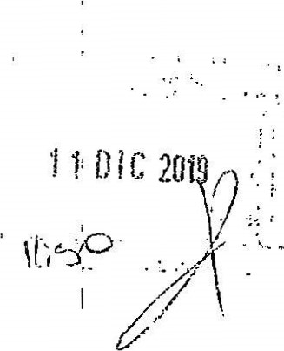Ana María Hernáhdez Afa a de Orantes

DPT 1873 07121 0101

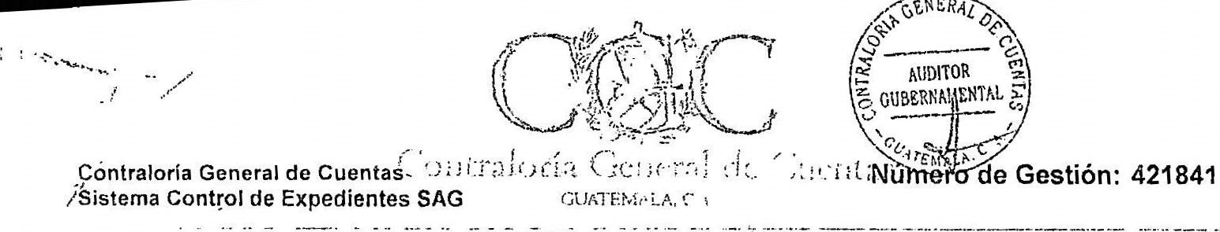

/'(GNERAz

MOVÍMIEÑTO DE -EXPEDIÉNTE

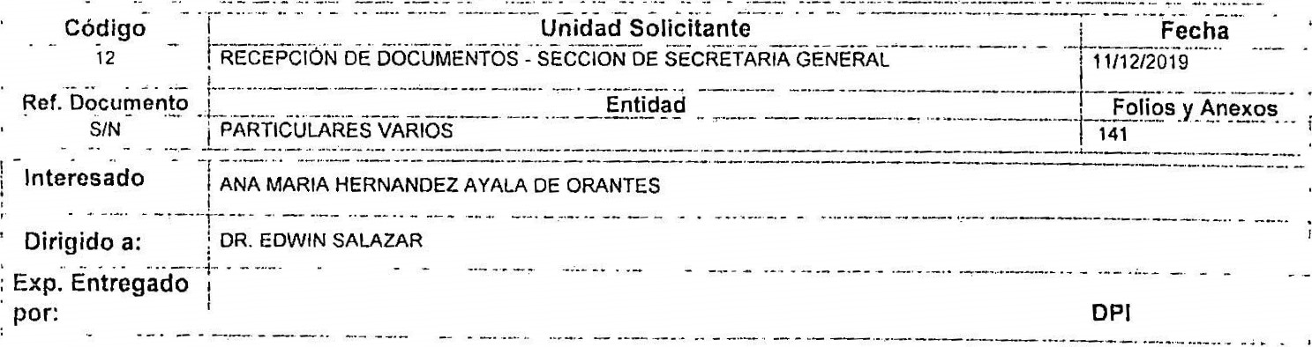Unidad Solicitante

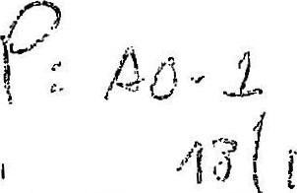Para sequimlento a su trámite:

Puede llamar al Teléfono: 2417-8700.

Ext. 1116 Finiquitos y 3012 Secretaria General

Horario de Lunes a Viernes de 8:00 a 16:00 horas

###### INTEGRIDAD, TRANSPARENCIA Y EFICIENCIA

Gestión: 421841

CONTRALORIA GENERAL DE CUENTAS, SECRETARIA GENERAL: Guatemala, dieciséis de diciembre de dos mil diecinueve.

ASUNTO: ANA MARÍA HERNÁNDEZ AYALA DE ORANTES, MEDIANTE MEMORIAL PRESENTADO EL 11 DE DICIEMBRE DE 2019, SOLICITA CONTRA REVISIÓN CON BASE AL DERECHO QUE OTORGA EL ARTÍCULO 8 DE LA LEY ORÇÁNICA DE LA CONTRALORÍA GENERAL DE CUENTAS.

Atentamente, pasen las presentes diligencias a la Dirección de Auditoría para Atención a Denuncias de esta Institución, informando que se procedió a revisar el expediente de mérito en relación a la solicitud de contra revisión, requerida por la persona citada en el epígrafe y se determina que cumple con los requisitos establecidos en el Artículo 5 del Acuerdo número A-042-2018, de fecha 02 de mayo del año 2018, emitido por la Contraloría General de Cuentas. PARA SU CONOCIMIENTO Y EFECTOS

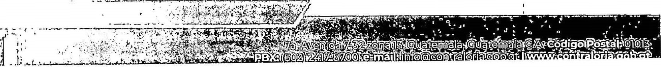PROCEDENTES.

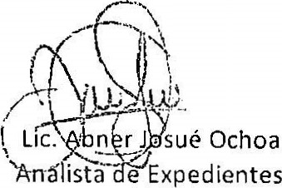

Secretaría General

ContralOría General de Cuentas

143 folios,

vo. Bo



Licttf€ioàti

swWificio

López

lxcolin

Seçretarío General

Ccntrarorfa General de Cuentas

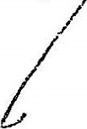

de



Página:

CGC

Contraloría

SISTEMA DE AUDITORIA GUBERNAMENTAL

MÓDULO DE AUDITORÍAS

Di recc ión : DIRECCIÓN DE AUDITORÍA AL SECTOR EDUCACIÓN, CIENCIA, CULTURA Y DEPORTES

Código

8000. MINISTERIO DE EDUCACION

Financiero:

Códi go 01-4 , OFICINA DE REGISTRO Y TRAMITE PRESUPUESTAL MINISTERIO DE EDUCACION Cuentadante :

Ent idad:

MINISTERIO DE EDUCACION

|  |  |  |  |
| --- | --- | --- | --- |
| Nombramiento | No , Auditoría | Período | Estatus |
| DAS-03-Oi472018 | 58167 | 2018 | Finalizado |
| Fecha Emisión | Fecha Inicial | Fecha Fi nal |  |
|  | 26/09/2018 | 17/07/2019 |  |

26/09/2018

Objeci vo :

FINANCIEPA Y DE CtNPLIMIENTO

Observaciones : Para el efecto debe abocarse con el Coordinador del Equipo de Auditoría Licenciado EDGAR ROLANDO MARTÍNEZ GIRÓN, quien le asignará las actividades a realizar



COMISIÓN DE AUDITORÍA

|  |  |  |  |
| --- | --- | --- | --- |
| Código Empleado | Ncmbres y Apellidos | Función | Estado |
| 210110503 | AZUCENA LOPEZ LINARES | Audi tor | Finalizado |

Referencia: DAJ-D-103-2019 

Guatemala, 1 1 de diciembre de 2019

Doctor

Edwin Humberto Salazar Jerez

Contralor General de Cuentas

Contraloría General de Cuentas Su Despacho

Respetable Licenciado Salazar:

Yo, Ana María Hernández Ayala de Orantes, de cuarenta y dos (42) años de edad, guatemalteco, Licenciada en Administración Educativa, señalo como lugar para recibir notificaciones la sexta calle uno guion ochenta y siete de la zona diez (ff. calle 1-87 zona 10) de esta Ciudad, sede del Ministerio de Educación, me identifico con el Documento Personal de Identificación -DPI- con el Código Único de Identificación -CUI- número un mil ochocientos setenta y tres espacio cero siete mii ciento veintiuno espacio cero ciento uno (1873 07121 0101) extendido por el Registro Nacional de las Personas -RENAP- de la República de Guatemala, con número de celular 55554218 y correo electrónico anama2777@gmail.com; ante usted comparezco por este medio para plantear mis argumentos de defensa sobre el hallazgo que se me imputa, al cual, me referiré en este memorial.

1. ANTECEDENTES

1 .1 De conformidad con lo establecido en el Acuerdo Ministerial número DIREH -1751-2016 de fecha treinta y uno de marzo de dos mil diecisiseis (31 de marzo de 2016) y certificación del Acta de posesión del cargo número cero veintiuno guión dos mil diecisjseis (021-2016) de fecha uno de abril de dos mil diecisjseis (01-04-2016), asentada en folio noventa y cinco (095) del Libro de Actas número "L" dos (L2) de la Dirección de Recursos Humanos del Ministerio de Educación, el cual, fue autorizado por la Contraloría General de Cuentas con registro número dieciséis mil quinientos diecisiete (1651 7), fui nombrada como Directora Ejecutiva IV. Se adjunta copia de los documentos indicados.

1 .2. La Contraloría General de Cuentas practicó Auditoria Financiera y de Cumplimiento al Ministerio de Educación, por el período comprendido del 01 de enero al 31 de diciembre de 2018, de acuerdo a los nombramientos Nos. DAS-03-0116-2018 de fecha 16 de agosto 2018, DAS-03-0144-2018 de fecha 5 de septiembre de 2018 y DAS-03-0004-2019 de fecha 22 de enero de 2019, emitidos por ta Dirección de Auditoria al sector de Educación, Ciencia, Cultura y Deportes; estableciendo la existencia de cuatro (4) hallazgos, y me referiré específicamente al de Chimaltenango, solicitando

sean analizados y valorados los argumentos y mQios de Merificación presentados para desvanecerlo.

1 .3 El Ministerio de Educación, durante el año 2018 por medio de la Dirección General de Gestión de Calidad Educativa -DIGECADE- realizó un evento de ADQUISICIÓN DE EQUIPO TECNOLÓGICO PARA ESTABLECIMIENTOS EDUCATIVOS OFICIALES DE NIVEL PRIMARIO EN LOS 338 MUNICIPIOS DEL PAÍS, publicado en el portal de Guatecompras NOG 7481586, beneficiándose a un total de 1 ,014 establecimientos educativos públicos y se realizó la entrega de la totalidad de [os bienes adquiridos, como consta en las actas movibles autorizadas por la Contraloría General de Cuentas y -donde es leída ínteqramente firmada. aceptada V ratificada.

#### 2. ARGUMENTOS DE DEFENSA PARA DESVANECER LA SANCIÓN

2.1 Hallazgo No. 4 Faltante de equipo de computación en la Dirección Departamental de Educación de Chimaltenango

Acciones legales

Denuncia número DAJ-D-103-2019, presentada al Ministerio Público, de conformidad con el Decreto Número 31-2002, de' Congreso de la República, Ley Orgánica de la Contraloría General de Cuentas, Articulo 30.

CONDICIÓN HALLAZGO NO. 4:

En el Ministerio de Educación, Unidad Ejecutora 124 Dirección General de Gestión de Calidad Educativa -DIGECADE-, Programa 12 Educación Escolar Primaria, renglón presupuestario 328 Equipo de Cómputo, se compraron 16,224 computadoras portátiles marca Lenovo pantalla de 1 1 purgadas, a la empresa PRODUCTIVE BUSINESS SOLUTIONS (GUATEMALA), SOCIEDAD ANONIMA, según Número de Operación de Guatecompras NOG 7481586 y Comprobantes Únicos de Registro números 300 y 301 , factura Serie MA Número 0006099 de fecha 31 de agosto de 2018 por un valor de Q36,779,808.00; las computadoras distribuidas a la Dirección Departamental de Educación de Chimaltenango fueron 768 por un valor de Q1 ,741 ,056.00, por parte de la Dirección General de Gestión de Calidad Educativa, de acuerdo a los procedimientos siguientes:

1. Se le dio ingreso al inventario de la Dirección General de Gestión de Calidad Educativa -DIGECADE-.
2. La Dirección General de Gestión de Calidad Educativa -DIGECADE- realizó un cronograma de entrega y recepción de equipo tecnológico para distribuirlo a cada Dirección Departamental de Educación, el referido cronograma fue enviado a cada Dirección Departamental.
3. Por medio de una videoconferencia programada para el día 24 de octubre de 2018, en la que participó personal de la Dirección General de Gestión de Calidad Educativa -DIGECADE-, los Directores Departamentales de cación y ios Encargados y/o Coordinadores de Inven de se dio nocer el procedimiento que se llevaría a cabo para la entrega del equipo transporte que sería utilizado.



1. El personal nombrado por las Direcciones Departamentales de Educación, se presentó el día que les correspondía según el cronograma, programando un día la fecha de recepción para revisar de acuerdo al acta suscrita las características de cada uno de Eos equipos y firmando el acta sin llevarse el equipo, y 'a fecha de entrega y traslado un día después.

Verificándose que en la Dirección Departamental de Educación de Chimaltenango según acta No. DIGECADE 53-2018 de fecha 21 de noviembre de 2018, en el Segundo punto hace constar que se recibieron 768 computadores portátiles marca



Lenovo. En oficio número CGC-AFC-MINEDUC-124-OF-37-2018 de fecha 08 de febrero de 2018, se solicitó informe de la ubicación física de los bienes recibidos,



indicando fecha de entrega y escuela a la que fue asignada, persona responsable de los bienes y copia certificada de las actas de entrega de bienes a los responsables.

En oficio Sección Financiera de la Dirección Departamental de Educación de Chimaltenango No. 077/2019 de fecha 17 de febrero de 2019 hace referencia a la Denuncia presentada a la Policía Nacional Civil con número de Caso MP-043-2019649, en la que hace constar que al momento de la distribución de equipo de cómputo a los centros educativos oficiales del Ministerio de Educación de Chimaltenango, con el apoyo del Coordinador de nivel preprimario se percató que hacía falta dos computadoras Netbook con los datos siguientes: la primera computadora tipo laptop netbook marca LENOVO color negro número de serie YD04THNR con número de bien 003DCCE9; la segunda computadora tipo laptop netbook marca LENOVO color negro número de serie YD04Y36Y con número de bien 003DE988.

Determinándose que en la Dirección Departamental de Educación de Chimaltenango existe un faltante de 02 computadoras, con un valor total de Q.4,534.OO.

CRITERIO Hallazgo 4:

El Decreto Número 89-2002, del Congreso de la República de Guatemala, Ley de Probidad y Responsabilidades de Funcionarios y Empleados Públicos, Artículo 1, Objeto de la ley, establece: "La presente Ley tiene por objeto crear 'normas y procedimientos para transparentar el ejercicio de la administración pública y asegurar la observancia estricta de los preceptos constitucionales y legales en el ejercicio de las funciones públicas estatales, evitar el desvió de los recursos, bienes, fondos y valores públicos en perjuicio de los intereses del Estado; establecer los mecanismos de control patrimonial de los funcionarios y empleados públicos durante el ejercicio de sus cargos, y prevenir el aprovechamiento personal o cualquier forma de enriquecimiento ilícito de las personas al servicio del Estado y de otras personas individuales o jurídicas que manejen, administren, custodien, recauden e inviertan fondos a valores públicos, determinando la responsabilidad en

1 3 -

que incurran.". El Artículo 4. Sujetos de responsab tableée: "Son w:ponsables de conformidad de las normas contenidas en esta Ley y serán sancionados por el incumplimiento o inobservancia de la misma, conforhne a las disposiciones del ordenamiento jurídico vigente en el país, todas aquellas personas investidas de funciones públicas permanentes o transitorias, remuneradas o gratuitas especialmente: a) Los dignatarios, autoridades, funcionarios y empleados públicos que por elección popular nombramiento, contrato o cualquier otro vinculo presten sus servicios en el estado, sus organismos, tos municipios, sus empresas, y entidades descentralizadas y autónomas...". El Artículo 6. Principios de probidad, literal d), establece: "La prudencia en [a administración de los recursos de las entidades del Estado, y demás entidades descentralizadas y autónpmas del mismo;...". El Artículo 8. Responsabilidad administrativa, establece-. "La responsabilidad es administrativa cuando la acción u omisión contraviene el ordenamiento jurídico administrativo y las normas que regulan la conducta del funcionario público, asimismo, cuando se incurriere en negligencia, imprudencia o

impericia o bien incumpliendo leyes, reglamentos, cpntratos y demás disposiciones legales' a la institución estatal ante la cual están obligados a prestar sus servicios; además, cuando no se cumplan, con la debida diligencia las obligaciones contraídas o funciones inherentes al cargo, así como cuando por acción u omisión se cause perjuicio a [os intereses públicos que tuviere encomendados y no ocasionen daños o perjuicios patrimoniales, o bien se incurra en falta o delito.". Artículo 9. Responsabilidad civil, establece: "Genera responsabilidad civil la acción u omisión que con intención o por negligencia, imprudencia, impericia o abuso de poder se cometa en perjuicio y daño del patrimonio público, independiente de la responsabilidad penal que se genere. Los daños y perjuicios provenientes de la responsabilidad civil se harán efectivos con arreglo al Código Civil y demás disposiciones legales vigentes sobre la materia, salvo que la acción civil se decida dentro de la acción penal en forma conjunta.". Artículo 10. Responsabilidad penal, establece: "Genera responsabilidad penal la decisión, resolución, acción u omisión realizada por las personas a que se refiere el artícuEo 4 de esta ley y que, de conformidad con la ley penal vigente, constituyan delitos o faltas.".

##### 3. ARGUMENTOS

a. NORMATIVA LEGAL

1. En el artículo 7 del Acuerdo Gubernativo número 225-2008 "Reglamento Orgánico Interno del Ministerio de Educación", de fecha 12 de septiehnbre de 2008, se establece lo siguiente: "Dirección General de Gestión de Calidad Educativa. la que podrá denominarse con las siglas -DIGECADE-, es la dependencia del Ministerio de Educación responsable:

d, Fomentar e impulsar las distintas modalidades de entrega educativa, metodologías de enseñanza-aprendizaje, estrategias y proqramas de conectividad tecnológica, inteqración de nuevas tecnoloqías en los procesos de aprendizaie, educación virtual, formación tecnológica y uso de la tecnología de la información para la desarrollar competencias... negrillas y el subrayado son propios).

1. Acuerdo Gubernativo 165-96 de fecha 21 de mayo de 1996, que establece la Creación de las Direcciones Departamentales de Educación.

Promover, coordinar y apoyar los diversos programas y modalidades educativas que funcionan en su jurisdicción; buscando la ampliación de fa cobertura educativa, el mejoramiento de la calidad de la educación y la eficiencia administrativa.

Llevar a cabo las acciones que les correspondan en la adquisición y entrega de los bienes objeto de los programas de apoyo establecidos por el Ministerio de Educación.

1. En el Acuerdo Ministerial número 1291-2008 de fecha 7 de agosto, 2008, se establecen las "Normas de organización interna de las Direcciones Departamentales", las cuales, indican que a éstas dependencias, entre otras funcioñes, les corresponde:
   1. Coordinar la ejecución de las políticas V estrateqias educativas nacionales en el ámbito departamental correspondiente, adaptándolas a las características y necesidades de su jurisdicción y
   2. Promover, coordinar y aooyar los diversos programas y modalidades educativas que funcionan en su jurisdicción, buscando la ampliación de la cobertura educativa, el mejoramiento de la calidad de la educación y la eficiencia administrativa...
2. Ley orgánica de la Contraloría General de Cuentas, DECRETO NÚMERO 312002

La contraloría General de Cuenta de Guatemala dentro de uciones tiene el Autorizar V verificar la correcta utilización de las hojas movibles, libros principales u auxiliares gue se operen en forma manual, electrónica o por otros medios legalmente autorizados de las entidades sujetas a fiscalización.

Se hace referencia a la Lev Orgánica de fa Contraloría General de Cuentas derivado que los documentos de entrega y recepción de equipos son con hojas autorizadas por este ente, se considera importante derivado que es un documento que da vida a una resolución de Bienes del Estado del Ministerio de Finanzas.

1. Acta de entrega y recepción con Hojas Movibles autorizadas por la Contraloría General de Cuentas:

a. Acta No. DIGECADE 53-2018 de fecha21 de noviembre de 2018 para la entrega recepción a la Dirección Departamental de Educación de Chimaltenango donde es leída íntegramente firmada, aceptada V ratificada.

Se procedió a dar cumplimiento de manera formal la entrega y recepción de los equipos teniendo comunicación oficial por parte las autoridades correspondientes con hojas movibles autorizadas por la Contraloría General de Cuentas.

1. Resolución de legalización de traslado de bienes muebles

a. Resolución número DBE-DBM-00216-2019, 07 de febrero de 2019 a favor de la Dirección Departamental de Educación de Chimaltenango.

1. Denuncia ante el Ministerio Público.

a. Declaración Testimonial: MP043-2019-649, 21 de febrero de 2019, Dirección Departamental de Educación. Argumento EXTRAVIÓ DE COMPUTADORAS.

1. Acuerdo Ministerial 17-20'14

El mismo establece autorizar la desconcentración de la administración financiera a aquellas unidades que se encuentran constituidas como unidades ejecutoras dentro de la distribución analítica del presupuesto del Ministerio de Educación.

 De conformidad con el volumen de operaciones presupuestarias y financieras que se realizan durante cada ejercicio fiscal cada dependencia conformará una unidad desconcentrada de administración financiera, o bien